МІНІСТЕРСТВО ОСВІТИ І НАУКИ УКРАЇНИ
ГЛУХІВСЬКИЙ НАЦІОНАЛЬНИЙ ПЕДАГОГІЧНИЙ УНІВЕРСИТЕТ ІМЕНІ ОЛЕКСАНДРА ДОВЖЕНКА

На правах рукопису

Кафедра психології та соціальної роботи

МАГІСТЕРСЬКА РОБОТА

РОЗВИТОК ПІЗНАВАЛЬНИХ ПРОЦЕСІВ ПІДЛІТКІВ ЗАСОБАМИ ТЕХНОЛОГІЇ ШВИДКІСНОГО ЧИТАННЯ

Галузь знань 05 Соціальні та поведінкові науки
Спеціальність 053 Психологія

Виконавець:
студент ІІ курсу, 6 М2-П2 групи,
ННІ педагогіки і психології
Федота Марина Вікторівна

Науковий керівник:
кандидат психологічних наук
Зінченко Олександр Володимирович

Глухів – 2021
Магістерською роботою є рукопис.

Робота виконана у Глухівському національному педагогічному університеті імені Олександра Довженка, на кафедрі психології та соціальної роботи.

Науковий керівник:
О. В. Зінченко – кандидат психологічних наук, старший викладач кафедри психології та соціальної роботи Глухівського національного педагогічного університету імені Олександра Довженка.

Рецензенти:
О. Ю. Шутько – практичний психолог Глухівського дошкільного навчального закладу (ясла-садок) «Зірочка» Глухівської міської ради
Шерудило А. В. – кандидат педагогічних наук, старший викладач кафедри педагогіки та менеджменту освіти ГНПУ ім. О. Довженка

Захист відбудеться 19 червня 2021 року, о 8.00, на засіданні державної екзаменаційної комісії у Глухівському національному педагогічному університеті імені Олександра Довженка за адресою: 41400, м. Глухів, вул. Терещенка, 47 (408 аудиторія).

З магістерською роботою можна ознайомитися у бібліотеці Глухівського національного педагогічного університету імені Олександра Довженка.

Директор інституту А. В. Шерудило
ЗМІСТ
ВСТУП……………………………………………………………………….3
РОЗДІЛ 1. ТЕОРЕТИЧНІ АСПЕКТИ ШВИДКІСНОГО ЧИТАННЯ ЯК ЧИННИКУ РОЗВИТКУ ПІЗНАВАЛЬНИХ ПРОЦЕСІВ ПІДЛІТКІВ…………7
1.1. Особливості пізнавальних процесів у підлітковому віці…………….7
1.2. Читання підлітків як психологічна проблема………………………….15
1.3. Психолого-педагогічні аспекти феномену швидкісного читання в освітньому процесі……………………………………………….……………….32
Висновки до першого розділу……………..……………………………….37
РОЗДІЛ 2. ЕМПІРИЧНЕ ДОСЛІДЖЕННЯ ПІЗНАВАЛЬНИХ ПРОЦЕСІВ ПІДЛІТКІВ………………………………………………………………………..40
2.1. Програма емпіричного дослідження………………………………….40
2.2. Аналіз результатів емпіричного дослідження пізнавальних процесів у підлітковому віці………………………………………………………………….42
Висновки до другого розділу………………………………………………..47
РОЗДІЛ 3. ФОРМУВАННЯ ПІЗНАВАЛЬНИХ ПРОЦЕСІВ ПІДЛІТКІВ ЗАСОБАМИ ТЕХНОЛОГІЇ ШВИДКІСНОГО ЧИТАННЯ…………………….49
3.1. Методичні аспекти формувального експерименту……..……………..49
3.2. Аналіз результатів формувального експерименту…………….………68
Висновки до третього розділу………………………………………...……..75
ЗАГАЛЬНІ ВИСНОВКИ………………….…………………………………77
СПИСОК ВИКОРИСТАНИХ ДЖЕРЕЛ……………………………..…….79
ДОДАТКИ………………………………………………………..…………..86

ВСТУП

Актуальність дослідження. Важливим завданням у контексті реформування нової системи освіти є розумове виховання учнів, тому робота психологів і педагогів має полягати у виявленні здібностей здобувачів освіти й формуванні стійкої мотивації до пізнавальної діяльності. Тобто, освітня реформа має базуватися на створенні нової філософії освіти, що передбачає спрямованість на особистісно-орієнтовану модель навчання. Такі міркування є особливо актуальними у контексті підліткового віку як переломного для розвитку інтелектуальної сфери. Саме у цьому періоді починає формуватися абстрактне мислення, що визначає перехід на новий рівень інших пізнавальних процесів – сприймання, пам’яті, уяви. Тенденції інтелектуального розвитку підлітків досліджувалися багатьма науковцями (Г. Берулаєва, П. Блонський, Л. Виготський, В. Давидов, Л. Дяченко, А. Зак, С. Максименко, Н. Менчинська, Ж. Піаже, С. Симоненко, Л. Тихомірова, Н. Тращенко та ін.)
У сучасному світі відбуваються постійні кризові процеси пов’язані з низкою несприятливих соціальних та економічних чинників, тому особливої актуальності набуває завдання створення й примноження інтелектуальних стратегій: ключову роль для його успішної реалізації має освіта. Сучасна система освіти спрямована на формування особистості нового покоління, яка зможе продуктивно жити й розвиватися в умовах постійних соціальних трансформацій. У цьому контексті варто звернути увагу на зміст Концепції «Нова українська школа», де визначено вимоги до випускників закладів загальної середньої освіти – громадян ХХІ століття: всебічний і повноцінний розвиток, освіченість, відповідальність у громадській активності, патріотизм, здатність до інновацій і продуктивного економічного розвитку держави, конкурентоспроможність на ринку праці, прагнення до навчання протягом життя. Очевидно, що однією з основних умов досягнення означених цілей є оволодіння продуктивними навичкам оволодіння й розуміння інформації, що впливає на значущість формування продуктивного читання.
Немає необхідності доводити, що читання є основою пізнавального процесу учнів. Вирішуючи проблему формування оптимальних навичок читання, необхідно конструктивно переосмислити науковий доробок психологів і педагогів (Є. Антощук, С. Баранов, В. Бородіна, І. Домбровська, В. Мартиненко, Свіріна Н., Стадницька Ю., Стецюк К., Фасоля А., Шкловська О. та ін.). Не зважаючи на достатньо широкий спектр досліджень проблема психологічного обґрунтування технології читання залишається недостатньо розробленою, особливо у контексті їх впливу на пізнавальні процеси підлітків. Наукові розвідки означеної проблеми допоможуть створити цілісну теоретичну конструкцію психології читання. Крім того, отримані дані стануть у нагоді при створенні програм і стратегій інтелектуального розвитку підлітків.
Отже, теоретична і практична значущість проблеми обумовлює вибір теми роботи: «Розвиток пізнавальних процесів підлітків засобами технології швидкісного читання».
Мета: теоретично обґрунтувати й емпірично дослідити особливості впливу технологій швидкісного читання на розвиток пізнавальних процесів підлітків.
Реалізація мети, передбачає розв’язання таких завдань:
- Проаналізувати теоретичні джерела з проблеми пізнавального розвитку підлітків і психологічного обґрунтування технології швидкісного читання.
- Емпірично з’ясувати показники розвитку пізнавальних процесів підлітків.
- Розробити й апробувати програму з технології швидкісного читання для підліткового віку.
- Проаналізувати вплив використання технологій швидкісного читання на пізнавальні процеси підлітків.
Об’єкт дослідження – пізнавальні процеси підлітків.
Предмет дослідження – технологія швидкісного читання як чинник розвитку пізнавальних процесів підлітків.
Гіпотеза: реалізація технології швидкісного читання у підлітковому віці позитивно вплине на підвищення показників розвитку пізнавальних процесів.
Методи дослідження: теоретичні: аналіз, синтез, узагальнення, класифікація; емпіричні: спостереження, бесіда, тестування, формувальний експеримент; кількісного аналізу даних: обчислення відсоткових тенденцій, графічне представлення даних.
Теоретичне значення: поглиблення психологічних знань з проблематики впливу швидкісного читання на пізнавальні процеси підлітків.
Практичне значення: проведене дослідження може бути використано педагогічними працівниками закладів загальної середньої освіти, які працюють в базової середній школі з метою підвищення якості освітнього процесу, зокрема, у плані створення спеціальних програм, що сприятимуть пізнавальному розвитку підлітків.

РОЗДІЛ 1. ТЕОРЕТИЧНІ АСПЕКТИ ТЕХНОЛОГІЇ ШВИДКІСНОГО ЧИТАННЯ ЯК ЧИННИКУ РОЗВИТКУ ПІЗНАВАЛЬНИХ ПРОЦЕСІВ ПІДЛІТКІВ

1.1. Особливості пізнавальних процесів у підлітковому віці

За вітчизняними віковими періодизаціями (Л. С. Виготський, Д. Б. Ельконін, В. М. Поліщук та ін.) підлітковий вік розуміють як період від 14 10–11 до 14–15 років, виділяючи, молодший підлітковий вік (11–12 р.) і старший підлітковий вік (13–15 років) [14, 42, 70].
Підлітковий вік часто називають перехідним, при цьому акцентуючи увагу на біологічному аспекті, оскільки цей період передбачає як статеве дозрівання, так і загальний перехід фізіологічних систем організму на новий рівень. У соціальному плані, підлітковий вік передбачає продовження первинної соціалізації. Представники цього періоду – школярі, що знаходяться на утриманні родини або держави [67]. Їх провідною діяльністю є навчання. Підліткам властиві виражені у темпах розвитку (в основному біологічного). Центральні психологічні новоутворення (почуття дорослості, самооцінка, самосвідомість) визначають новий рівень домагань, що передбачає проекції майбутнього, що є бажаними для особистості, але поки є недосяжними. Як наслідок, виникають типові вікові суперечності, що відображаються у самосвідомості. У цілому, цей проміжок можна охарактеризувати як період «виростання» з дитинства [5].
Підлітковий вік зазвичай пояснюють як переломний, критичний, перехідний. Л. С. Виготський виділяв три аспекти дозрівання: органічне, статеве й соціальне. У сучасних підлітків ці лінії розвитку суттєво розходяться: спочатку проявляється статеве дозрівання, потім органічне і, вже потім, соціальне. Ця розбіжність і визначила виникнення підліткового віку як феномену [14, 66].
Ф. Арієс припустив, що підлітковий вік вперше почав проявляти себе у XIX ст., а в двадцятому набув свого розвитку [3]. У наш час, коли контроль батьків за розвитком дитини фактично продовжується до шлюбу, цей період має тенденцію до поступового розширення своїх меж. На думку сучасних західних фахівців, цей проміжок охоплює інтервал від 11 до 20 років. У 30-х роках минулого століття, П. П. Блонський зазначав, що російські діти ще мають «завоювати» підлітковий період. Л. С. Виготський також трактував підлітковість як до історичне утворення, що змінюється залежно від рівня розвитку суспільства [14]. На думку вченого, підлітковий вік – це найбільш мінливий період, що відсутній у дикунів і за певних умов має тенденцію до скорочення, звужуючись до процесів статевого дозрівання.
У другій половині двадцятого століття Б. Заззо вивчала підлітків, як належать до різних соціальних верств з метою виявлення їх особистих уявлень про тривалість підліткового віку [43]. Дослідження продемонструвало, що майже усі опитані відносять початок підлітковості до 14 років, пов'язуючи цей факт зі статевим дозріванням. Водночас, представники робітничих спеціальностей вважали, що отроцтво закінчилося у 19 років, інженерно-технічні працівники – у 20 років, підприємці акцентували увагу на проміжку до 21 року. Тобто, суб'єктивна середня тривалість підліткового віку відрізняється залежно від соціального статусу, фінансового положення й рівня освіти [43]. У дослідженнях Л. І. Божович (50-і роки ХХ століття), переломний момент в уявленнях про власне майбутнє було зафікосвано в учнів 8-9-х класів (15 років) [11]. З огляду на це, на побутовому рівні часто виникають проблеми у ставленні до підлітків («уже не дитина, але й не дорослий»), що є додатковим соціальним чинником його кризовості [15].
Відомий дослідник підліткового віку Е. Шпрангер ще у 1924 опублікував роботу «Психологія юнацького віку», що не втратила актуальності і в наш час. Вчений трактував цей період як час «вростання у культуру», тобто конкретні соціальні й історичні умови. Е. Шпрангер виокремив три типи розвитку отроцтва [69]:
1) підліткам властиві виражені кризові прояви, коли переживається своєрідне «друге народження» – результатом якого є формування власного «Я»;
2) підлітковість визначається поступовим, повільним розвитком, коли особистість залучається до дорослого життя без серйозних потрясінь і кризових проявів;
3) підліток самостійно, активно і свідомо виховує себе, долаючи зусиллям вольовими зусиллями тривого, невпевненість та інші негативні емоційні прояви – характерний для осіб з високими показниками самоконтролю і самодисципліни.
На думку Л. С. Виготського, розвиток особистості у підлітковому віці детермінуються низкою систем інтересів, які вчений назвав домінантами [14, 34]:
1) егоцентрична домінанта – підвищений інтерес до власної особистості;
2) домінанта далечини - установка масштабні цілі й справи, що є більш бажаними, ніж актуальні турботи сьогоднішнього дня;
3) домінанта зусилля – потяг до опору, подолання перешкод, вольового напруження, що, іноді, проявляється в упертості, негативізмі, хуліганстві, протесті проти виховних авторитетів тощо;
4) домінанта романтики – прагнення до таємничого, ризикованого, пригод, героїчних учинків.
Характеризуючи підлітковий вік, Л. І. Божович зазначала, що у цьому періоді перебудовується система ставлення особистості до оточуючого світу і самої себе [11]. Як наслідок, розвиваються структури самосвідомості і самовизначення, що спричиняють появу життєвої позиції, яка передбачає готовність до самостійного життя.
Суттєвим аспектом психічного розвитку підлітків є зміни пізнавальної сфери, що визначають не тільки трансформацію інтелекту, а й перехід особистості на новий рівень. Розглянемо ці зміни докладніше.
Мислення. Очевидно, що центральним психічним пізнавальним процесом, що зазнає кардинальних перетворень у підлітковому віці є мислення [8, 9, 10, 19, 22, 24, 26, 29, 36, 44]. Особлива роль у дослідженні цієї проблеми належить Л. Виготському та Ж. Піаже [14, 41]. Так, на думку цих вчених, головні зміни мислення підлітків передбачають засвоєння процесу утворення понять, що спричиняє виникнення нових, вищих форм інтелектуальної діяльності й способів поведінки. Глибокі перетворення відбуваються у змісті мислення. Перехід до поняттєвого мислення розкриває низку різних соціальних норм та ідеологічних аспектів. Завдяки засвоєнню понять особистість починає краще розуміти себе, що обумовлює зростання якості рефлексії. Одночасно, увага підлітків більше спрямовується на соціальне оточення. На думку Л. С. Виготського, поняттєве мислення уможливлює розуміння дійсності, розуміння інших і розуміння самого себе [14].
П. П. Блонський звертав увагу, що для шкільних успіхів підлітка особливе значення має мислення, водночас пам’ять починає втрачає свою актуальність. Тому прагнення до словесних міркувань визначається як суттєва риса розумового розвитку у цьому періоді. Учений наголошує на недостатній зрілості поняттєвого мислення учнів середньої ланки навчання, порівняно з пізнавальною сферою дорослих [10].
Перетворення змісту мислення спричиняють зміни його форми. У підлітків активно формується логічне мислення, що пояснюється Л. C. Виготським як «поняття в дії» [14].
Як уже зазначалося, інтелектуальний розвиток підлітків визначає особистісні зміни та формування світогляду. Психічні функції взаємодіють як складна ієрархічна система, де провідною є функція утворення понять, а інші інтелектуальні аспекти трансформуються під впливом мислення. У підлітковому віці розвиток мислення пов’язаний з інтересами, мотивами, індивідуальними якостями дитини.
У межах інформаційного підходу в когнітивній сфері підлітків (Р. Стернберг, Р. Зіглер) виокремлюють такі вміння як «метапізнання», що передбачає здатність міркувати, формувати пізнавальні стратегії і планувати [73, 76, 50]. Результатом появи таких пізнавальних умінь є свідома трансформація процесів мислення. Ж. Піаже зазначає, що в період 12 – 15 років у підлітків з’являються формальні операції, що заміщують конкретні мисленнєві операції [41]. Формальні розумові операції характеризуються здатністю міркувати гіпотетично й робити висновки спираючись на логічні конструкції. Ж. Піаже також вважав, що оволодіння формальними розумовими операціями може тривати до 20-ти років, а при несприятливих умовах – зовсім не сформуватися.
Слід зазначити, що підлітки маючи однаковий вік можуть перебувати на різних стадіях пізнавального розвитку. Дослідження Ф. Райса свідчать, що формальними операційними структурами користуються лише половини всіх підлітків. Крім цього розвиток інтелектуальних операцій (порівняння, аналіз, синтез тощо) суттєво залежить від форми й змісту навчальних занять [46].
Ф. Райс виокремлює три системні характеристики мислення підлітків:
1) виявлення зв'язків між двома або більшою кількістю змінних;
2) уявне формулювання припущень про можливі причинно-наслідкові зв’язки між компонентами дійсності;
3) гіпотетико-дедуктивне мислення, що характеризується формулюванням і перевіркою гіпотез ( «якщо вірно, то станеться ...»), внаслідок чого підліток починає оперувати категорією ймовірності, що є базовою характеристикою мислення підліткового періоду [46].
Важливою характеристикою підлітків мислення є здатність до гнучкості, можливість мислити і вирішувати проблеми різнобічно, обґрунтовувати інтерпретації отриманих результатів [44].
Уява. Суттєві зміни відбуваються також і в уяві підлітків, що розвивається під впливом абстрактного мислення. Фантазія у цьому віці проходить шлях від наочного образу до уявного, що є можливим на основі звернення до системи понять. Відбувається розподіл на суб'єктивну й об'єктивну уяву. Як зазначає Л. С. Виготський, фантазія підлітків уперше звертається до сфери особистих переживань. Підлітки ховають і оберігають власні фантазії. Образи уяви у цьому віці є основою для побудови майбутніх життєвих планів [71].
Розвиток рефлексії (відображення сутності власного внутрішнього світу у свідомості) є знаковою подією як для пізнавальної сфери, так і для розвитку особистості в цілому. Розвиток рефлексії підлітків не обмежується внутрішніми особистісними змінами, а уможливлює краще розуміння соціального оточення. Виникнення самосвідомості відображає перехід до внутрішнього регулювання психічної сфери. О. М. Леонтьєв зазначав, що особистість народжується двічі: коли з’являється полімотивованість і підпорядкованість спонук (втрата дитячої безпосередності) і коли виникає самосвідомість [33].
Розвиток уяви допомагає засвоїти значні обсяги складного навчального матеріалу [45]. Для підлітків характерним є інтеграція двох психічних функцій – уяви і мислення, що визначає можливість оперування значеннями, смислами мови і різними знаковими системами (Л. С. Виготський). У деяких ситуаціях необхідно деталізувати образи, створені на основі словесного опису, читання літературних творів, сприймання історичних і географічних описів, змісту навчальних задач з фізики, хімії, математики. Уява підлітків активно включається у пізнавальний процес і стимулює засвоєння знань. Інтеграція уяви з абстрактним мисленням є стимулом до розвитку творчості [37 ].
Сприймання. З розширенням сфери інтересів і перебудови мислення підлітків перцепція також переходить на новий рівень. З розвитком наукового мислення і оволодінням системою знань формуються вищі форми сприйняття (включається узагальнене зміст). У підлітковому віці починають з'являтися нові зв'язки між абстрактним і конкретним, загальним і частковим. Цей процес ускладнюється у 5-9-х класах, що пов’язано з переходом навчання на новий рівень. Зокрема, на уроках геометрії формується вміння читати креслення, бачити проекції, орієнтуватися в просторі [37, 45, 47]. Процеси сприймання, збереження і узагальнення матеріалу інтегруються й оформлюються в єдиний комплекс. Тепер особистість не просто бачить наочний матеріал, але й прагне розібратися у конкретних зв’язках. Досить часто труднощі розвитку перцептивної сфери (відсутність уміння роботи з наочним матеріалом) можуть спричиняти труднощі у вирішенні завдань з хімії, фізики, математики.
Увага. Увага поступово починає більш тісно взаємодіяти з іншими когнітивними процесами. Розвиток уваги пов'язаний з необхідністю концентрації на специфіці навчального матеріалу. Показником розвитку уваги можна вважати вміння тривалий час свою пізнавальну активність на матеріалі, вміння подумки включатися у міркування. Увага набуває рис організованого, регульованого й керованого процесу [49]. Посилюється такі властивості як розподіл й переключення уваги, що дозволяє підліткам більш якісно контролювати свою діяльність, продуктивно фіксуватися на кількох справах одночасно.
Якісні зрушення відбуваються також у розвитку внутрішньої уваги, що є особливо важливою для оволодіння теоретичним матеріалом. Показники уваги можуть бути високими, але залежать від якості фізіологічного й емоційного стану (тривожність, рівень стресостійкості, стресові фактори). Розвиток уваги тісно пов'язаний з формуванням наполегливості, а її довільність є проявом вольової сфери учнів [60].
Пам'ять. Дитячий інтелект визначається мнемічною сферою, а підліткова пам'ять визначається мисленням: іншими словами, дитина думає, пригадуючи, підліток згадує, мислячи. З початком підліткового віку, особистість переходить до логічної пам'яті, що є формою опосередкованого запам'ятовування [61, 72].
У підлітковому віці пам'ять змінюється: розвивається логічний аспект мнемічної сфери, а також довільна й опосередкована. Розвиток пам'яті характеризується ускладненням і зростанням обсягу. Підліток переходить на більш якісний рівень запам'ятовування й збереження інформації: розуміє, запам'ятовує, відтворює зміст прочитаного. Трансформація пам'яті полягає не лише в переході механічної до смисловий, а й в перебудові смислової структури мнемічної сфери – зростає її опосередкованість [72]. Такі зміни, як уже зазначалося, пов'язані з розвитком мислення, що призводить до збільшення обсягу смислової пам'яті і підвищення загальної продуктивності пам'яті. Запам'ятовування абстрактного матеріалу стає більш доступним. Суттєву роль для опосередкованої пам'яті має мова, що стимулює розвиток вербальної пам'яті. Трансформується процес пригадування, що виражається в інтеграції згадування й уміння робити висновки, встановлювати логічні зв'язки у матеріалі, що є орієнтирами для наступного відтворення інформації. Внаслідок активізації логічної пам'яті сповільнюється розвиток механічної.
Накопичення знань обумовлює зростання обсягу пам'яті, що характеризується не лише кількісними показниками, але й якісним перетворенням збереженого матеріалу, що набуває згорнутості та більшої інтеграції з попереднім досвідом. У підлітковому віці, зростає кількість учнів, які використовують опосередкованого запам'ятовування: їх застосування стає більш усвідомленим, і цілеспрямованим.
Мовлення. У підлітковому віці продовжується реалізація основних функцій мовлення: спілкування, пізнання, самовираження. Внаслідок засвоєння теоретичного матеріалу «мовних» предметів починається розвиватися свідома позиція до користування мовою, розширюється активний словниковий запас [14].
Відбувається вдосконалення мовлення як комунікативного засобу. Зростає інтерес до засобів експресії мовлення, що необхідними для аргументації власної думки та ефективного ведення дискусії. Лексичний запас поповняється за рахунок наукової термінології, абстрактних понять, засвоєння різних аспектів міжособистісних взаємин, психічних станів, індивідуальних якостей [18].
Вдосконалюється писемне мовлення, що наближається до літературної мови. Формується здатність до більш адекватного висловлення власних думок. Зростає сензитивність до художнього слова, що стимулює прагнення до написання віршів, прози, щоденників. Мовні дії підлітків є більш контрольованими – зменшується кількість зайвих словесних вставок та «слів-паразитів». Водночас, у підліткових групах виникає особлива «мова», що характеризується лексичною обмеженістю, великою кількістю жаргонних слів, призначенням для збереження і передачі особистих тем.
Мовлення підлітків тісно пов’язане з мисленням, що виражається у накопиченні досвіду активного використання різних мовленнєвих категорій, ускладненні граматичної та синтаксичної структури мовлення, актуальності внутрішнього мовлення як інструменту мислення та комунікації. Мовлення перетворюється на контекстне, тобто таке, що менш залежить від ситуації ситуацією [32].
Мовлення підлітків розвивається як засіб спілкування, навчання, самопізнання і, як наслідок, значущий інструмент соціалізації. Підлітковий період характеризується вдосконаленням навичок читання, розвитком монологічного й письмового мовлення. Фіксуються суттєві зміни в розвитку монологічного мовлення, що змінюється від уміння переказувати певний текст до здатності самостійно готувати промову, будувати дискусії, аргументувати позиції [18].
У цілому робимо висновок, що інтелектуальний розвиток у підлітковому віці набуває високого теоретичного забарвлення, але продовжує залишатися в зоні найближчого розвитку. Встановлення пізнавальної сфери підлітків суттєво залежить від допомоги й вимогливості педагога, а також активності учня у засвоєнні навчального матеріалу [39]. Пізнавальна сфера підлітків характеризується загальною інтелектуалізацією психічних процесів.

1.2. Читання підлітків як психологічна проблема

Сучасні дослідження проблеми читання базуються на розумінні процесу як складної діяльності, що має суттєве значення для розвитку когнітивної та комунікативної структур особистості. Вивчення окремих ефектів і феноменів читання залишається на другому плані, основна увага надається комплексному діяльнісному підходу, який уможливлює конструювання цілеспрямованого розвивального навчання читання. Діяльнісний підхід до вивчення процесу читання зосереджує увагу на активних пошукових діях читача, кінцева мета яких – перетворення смислу твору і спрямування його на читацькі потреби (О.М. Леонтьєв, Л.С. Виготський, О.О. Леонтьев, З.І. Кличнікова, І.О. Зимня, В.О. Бородіна, Роберт Л. Солсо та ін.).
Відповідно до закону Гумбольдта—Потебні центром процесу книги є читач. Книга — засіб, що збуджує психічні переживання; якщо її слова і фрази не стимулюють «енграм у читача, він не знайде в її змісті зв’язку. Чого немає у мнемічній сфері читача, того не буде в проекції книги» [7, с. 63]. Тому вона неоднаково сприймається і витлумачується людьми з різним досвідом. Книга без читача — матеріальний предмет.
Останніми роками для визначення інтегративного підходу до читання використовують поняття ''акмеологія читання'' («акме» — вершина). Науковці В. Бородіна, С. Бородін розглядають його як вищий рівень читацького розвитку, досягти якого можна, якщо не механічно з'єднувати, а підсумовувати різноманітні підходи. Вихід слід шукати в якісній зміні стратегій пізнавального і раціонального читання. Знання у сфері літератури лише тоді стануть явищами культури і ввійдуть до кола життєвих пріоритетів особистості, коли почнуть впливати на неї, її духовний світ, стануть власними відкриттями. Позначені індивідуальним підходом і самостійно здобуті знання становитимуть органічну частину стратегії емоційно-творчого читання, наблизять літературу до дитини. Такі в загальному вигляді стратегії творчого читання, що розвиває. ХХІ ст. порушило нові проблеми і завдання. Сучасний спосіб представлення тексту — на екрані, де різноманітні види видань (книга, газета, журнал, енциклопедія) акумульовано на одному носієві, в одному форматі. Читання тексту в електронному вигляді не відповідає вимогам до літературної цілісності, допускає втручання читача, що, безперечно, слугує мотивацією до читання в молодому віці, однак цифрові джерела далекі від літературних. Екран не замінює друкований текст, особливо якщо йдеться про вдумливе читання, яке обов'язково доповнюють роздуми. Необхідне вироблення стратегії та методик, які розвивають одночасно читання і з екрана, і з листа.
Аналіз історії української й світової літератур, літературних процесів різних періодів, тенденцій розвитку бібліотечної справи дає можливість стверджувати, що увага до особливостей феноменів дитячої книжки та дитячого читання в певні періоди то посилювалася, то знижувала інтенсивність. Подібні тенденції зумовлені низкою чинників: соціально-культурним середовищем, станом книговидавничої справи, аксіологічними орієнтирами, переважанням певного функціонального прояву книги для дітей, специфікою ролі, покладеної на читання у певний час [30].
Суспільні зміни 1990-х рр. гостро позначилися на розвитку дітей. Цей період став переломним у читанні дітей і підлітків. Складні процеси, що відбулися у справі видання книг, суттєво вплинули на засвоєння юними читачами книжкової культури. Наприкінці 1990-х рр. питання дитячого читання вперше стало надзвичайно актуальним. Істотно змінилося ставлення підлітків до книги, їх уподобання й звички. Книжковий ринок, що інтенсивно розвивався в цей період, спричиняв неоднозначну дію на процес опанування книжкової культури. З одного боку, видавнича продукція стала більш різноманітною, проте, на літературу постійно зростали ціни, що обмежувало можливості придбання видань родинами, навчальними закладами й бібліотеками. Потужний, але досить неоднозначний вплив на читання молодого покоління мала реформа шкільної освіти. Зростання кількості альтернативних навчальних закладів і створення численних нових програм зумовили різке зростання потреб школярів у «діловій» інформації, інколи зашкоджуючи цим читанню «для душі». Водночас, збільшення кількості телевізійних каналів, розвиток кабельного телебачення та нових можливостей, які надають відеотехніка й комп’ютери, призвели до того, що «екранна культура» усе сильніше почала впливати на читання дітей і підлітків.
Протягом 1990-х рр. і в Україні, і в Росії епізодичні наукові розвідки дитячого читання здійснювали вчителі, психологи, соціологи й інші фахівці. Основними дослідниками на зламі століть були бібліотекарі дитячих книгозбірень. Матеріали дослідження Державної дитячої бібліотеки України 1991–92 рр. продемонстрували, що 54,7 % опитаних звертаються до бібліотеки для задоволення своїх читацьких інтересів, а у процесі вибору книг переважають пізнавально-освітні мотиви й вимоги шкільних програм [31].
На початку нашого століття країнами, занепокоєними тенденцією до зниження рівня дитячого читання, розроблено спеціальні національні програми. Так, в Україні 2009 р. розпорядженням Кабінету Міністрів ухвалено Концепцію Державної цільової програми підтримки й розвитку читання на період до 2015 р., спрямованої на підвищення культури читання, рівня знань та інформаційної грамотності юних громадян, формування в них потреби в читанні як творчому процесі, зацікавленості в користуванні друкованою й електронною книгою як джерелом знань. Роком раніше прийнято Концепцію Державної цільової програми популяризації вітчизняної книговидавничої продукції на 2009–2012 роки. У квітні 2013 р. Кабінет Міністрів України схвалив Концепцію Державної цільової національно-культурної програми популяризації вітчизняної видавничої продукції та читання на 2014–2018 роки, яку 2011 р. ініціювали Держкомтелерадіо України й Міжвідомча комісія з питань сприяння розвитку вітчизняного книговидання та книгорозповсюдження. Із 2005 р. для підвищення рівня особистого розвитку підлітків завдяки заохоченню їх до систематичного читання щорічно проводиться Всеукраїнський конкурс «Найкращий читач України» для дітей віком 12–13 років, організаторами котрого є Міністерство освіти і науки України, Національна бібліотека України для дітей і Громадська організація «Форум видавців». Із цією ж метою 2010 р. започатковано Національний проект «Україна читає дітям», проведено Міжнародну науково-практичну конференцію «Дитяче читання і дитяча книга в країнах Центральної і Східної Європи: теорія і практика» (Львів, 28 квітня –2 травня 2010 р.); 2011 р. організовано фестиваль дитячого читання «Книгоманія» і Міжнародну науково-практичну конференцію з проблем дитячого читання й книги, на яких зазначалося, що на початку XXI століття діти та підлітки читають «не те» і «не так», як попередні покоління, у їхньому читанні відбуваються значні зміни.
За європейською Рамкою базових навчальних компетентностей саме вміння усвідомленого читання зафіксовано чинним Законом України «Про освіту» як ключова компетентність, що підтверджує зміну підходів до читання у сучасній парадигмі державної освіти [74].
У 2018 році держава провела дослідження PISA, спрямоване на встановлення рівнів сформованості читацької, математичної й природничо-наукової грамотності старших підлітків. Описане дослідження орієнтоване на визначення здатності використовувати наукову інформацію для подолання можливих життєвих труднощів. З огляду на це, PISA ставить на меті оцінювання рівня розвитку здатності:
• читати й розуміти тексти, які читач може зустріти у повсякденному житті;
• використовувати математичні знання й уміння для розв’язання життєвих проблем, що вимагають математичної підготовки;
• застосувати інформацію з природничих дисциплін для вирішення різноманітних життєвих проблем, що вимагають дотримання наукових підходів.
Сучасна людина живе у світі, де стрімко зростає кількісний і якісний склад писемних текстів, що вимагають нового осмислення. Сьогодні загальновизнаним є факт, що наше розуміння поняття читацької грамотності змінюється залежно від трансформацій суспільства й культури Навички читання, які ще двадцять років тому, вважалися актуальними для розвитку людини, навчальних успіхів, участі в економічному й громадському, відрізняються навичок, що є актуальними для сьогоднішнього дня. Цілі освіти продовжують змінювати навчальні акценти від накопичення та запам’ятовування інформації до формування більш широкої стратегії засвоєння знань: «Чи то технічний працівник, чи то інший професіонал у певній галузі, секрет їх успіху полягає в умінні спілкуватися та використовувати інформацію, потрібну для розв’язання комплексних завдань, адаптувати її до нових умов і впроваджувати зміни у відповідь на нові виклики, використовувати технології для створення нового знання, стимулювати потенціал особистості й підвищувати продуктивності її зусиль» [74].
Здатність виявити певні види інформації, знайти доступ до них, зрозуміти та усвідомити є обов’язковою ознакою знання, якщо йдеться про здатність людини здійснювати повноцінну діяльність у соціальному житті. Високий рівень читацької грамотності є не тільки базою для досягнення успіхів в інших сферах і напрямах освіти, але й умовою продуктивної участі в більшості галузей дорослого життя [74].
Отже, документ PISA з оцінювання читацької грамотності старших підлітків має зосередитися на навичках читання, що передбачають пошук, добір, інтерпретація, інтегрування й оцінювання інформації з наявного масиву текстів, пов’язаних із ситуаціями, що можуть виникати в реальному житті, за межами освітнього закладу.
Розвиток технологій істотно трансформує специфіку засвоєння й обміну інформації: як у офіційних, так і неофіційних джерелах. Автоматизація побутових робочих процесів зумовлює потребу в людях, які вміють адаптуватися до швидкозмінних умов, які володіють навичками пошуку й отримання інформації з різних каналів. Інтернет все більше інтегрується у повсякденне життя людей – від навчання до роботи на реальному або віртуальному місці роботи, а також до вирішення таких особистих справ, як сплачування податків, медичне обслуговування або планування відпустки. Зважаючи на те, що особистісний і професійний розвиток вже є процесом, який триває впродовж життя, то здобувачам освіти доведеться вміти користуватися цифровими носіями, для сприймання інформаційних масивів. Раніше основний напрям інтересу щодо рівня читацької грамотності учня був зосереджений на його здатності розуміти, тлумачити й осмислювати певні тексти. Ці навички і на сьогодні не втрачають актуальності, проте потреба інтегрувати інформаційні технології в суспільне й професійне життя зумовлює необхідність по-новому підійти до визначення поняття читацької грамотності. Так, це поняття має відображати широкий спектр найбільш сучасних навичок, пов’язаних із актуальними для ХХІ століття вимогами. Така тенденція зумовлює потребу запропонувати більш широке визначення поняття читацької грамотності, яке буде містити як вимоги до основного рівня читання, так і критерії щодо навичок високих показників читання, а саме рівня цифрового читання, з одночасним акцентом на змінності означених критеріїв під впливом нових технологій і умов соціуму [74]. Оскільки носії, за допомогою яких ми отримуємо доступ до текстів, змінюються, а папір поступово витісняють комп’ютерні екрани чи, то структура текстів також трансформуються, що змушує апробовувати нові когнітивні стратегії та більш чітко визначати навчальні цілі.
Для порівняння наведемо статистичні дані. У США норма для учнів початкових класів -158 слів за хвилину, середніх класів - 175-204, старших класів - 214-250, для студентів - 250-280,для дорослих - 340-620 слів за хвилину. Засвоєння змісту тексту не менше 70%. У Німеччині середній рівень читання 250-280 слів за хвилину; швидке читання - 400-500 слів за хвилину.
За даними ЮНЕСКО, США займають 1-е місце в світі за кількістю щорічно випускаються книг. У США 68% населення відвідують громадські бібліотеки. Завзятим книголюбом, який за рік читає більше двадцяти книг, можна назвати кожного п'ятого американця; 16% населення читають від одинадцяти до двадцяти книг, 20% - три-п'ять книг, 14% - не більше двох книг на рік. Науковці визначили так званий «індекс задоволеності читанням» і в нашій державі, він є вищим, ніж в інших країнах Організації Економічного Співробітництва та Розвитку (рис. 1.3). За гендерною ознакою, для отримання задоволення частіше читають дівчата, ніж хлопці.
Більшість 15-річних учнів читають для себе від 30 хвилин до години кожен день. Понад 2 годин для задоволення читають лише 11% досліджуваних (рис. 1.1.).
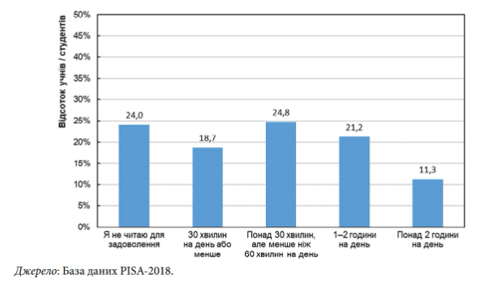
Рис. 1.1. Кількість часу читання підлітків для задоволення

Більшість підлітків (91%) читають для задоволення художні твори, менше читають публіцистичні й ділові тексти (80%), газети і журнали читає половина опитаних. Жодного разу опитані за останній місяць не читали тексти, які мають графіки і таблиці, електронні тексти із гіперпосиланнями (рис. 1.2).
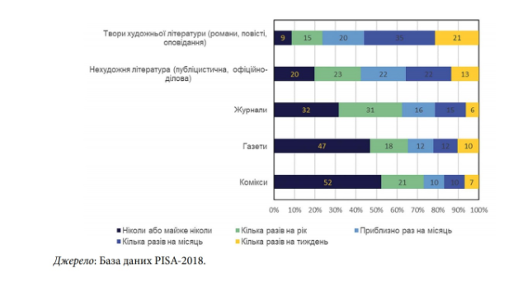
Рис. 1.2. Розподіл читацьких інтересів підлітків

При цьому понад 37 % відзначили, що читають у випадку, коли потрібно отримати інформацію. Опитані не вважають читання важливим для свого життя.
73 % українських підлітків не погодилися, що читають тільки у разі необхідності. 43 % опитаних вважають, що читання улюбленою справою. 56 % опитаних подобається обговорювати прочитаний текст. 84 % учнів не погодилися з тим, що читання — це марне витрачання часу. Переважна більшість українських учнів читає тільки для того, щоб отримати необхідну інформацію (погодилися і цілком погодилися).
Українські підлітки читають для задоволення частіше ніж в Угорщині, Словаччині, Польщі, Молдові, але рідше, ніж в Білорусі й Грузії.
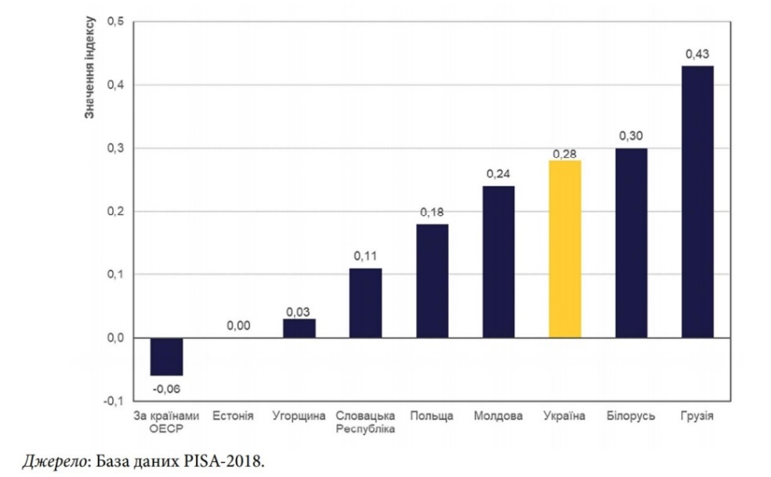
Рис. 1.3. Індекс задоволеності читанням у різних країнах
Учні, які читають для задоволення, мають вищі результати із читання, ніж ті, хто читає нечасто. Різниця їхніх середніх балів становить близько 75 балів, що відповідає 2,5 рокам навчання.
Вчені наголошують, що високі показники читання художніх текстів у підлітковому середовищі є частково пов’язані з необхідністю засвоювати значні обсяги творів для виконання домашніх завдань з літератури .
Отже, читацька успішність більше не можна інтерпретуватися лише як комбінація вміння читати й розуміти тексти. Не зважаючи на важливість уміння розуміти ц тлумачити великі фрагменти цілісних текстів, зокрема й художніх, дуже цінним показником успіху залишається здатність продуктивного використання комплексних стратегій опрацювання інформації, зокрема аналізу, синтезу, інтеграції актуальних даних з різних джерел. Крім того, успішні й продуктивні громадяни мають доцільно використовувати інформацію з різних галузей, наприклад, із біології й математики, а також застосовувати технології ефективного пошуку, узагальнення та фільтрації у процесі роботи з великим обсягом даних. Ці навички й залишаться ключовими для повноцінного доступу людини до ринку праці, здобуття подальшої освіти, а також суспільно-громадського життя ХХІ ст. [74].
Згадуючи про проблеми читання в підлітковому віці, перш за все, слід розуміти проблеми самих підлітків. Молодь переживає кризову соціально-психологічну ситуацію – її представники перебувають у так званому «моральному вакуумі», багато з них вагаються при обранні цінностей у якості базових внутрішніх орієнтирів. Нині часто кажуть про «загублене» покоління, акцентуючи увагу на відсутності ідеалів та конкретної життєвої мети. Однак, цілі й ідеали не з’являються з нічого і відповідальність за їх формування покладається на старше покоління. Сьогодні наявна велика кількість молодіжних спільнот, які можна розділити на три групи, що визначають, зокрема й ставлення до читання:
1) просоціальні або соціально активні, з позитивною спрямованістю, зокрема, скаути, «зелені» тощо;
2) асоціальні або соціально пасивні, з нейтральним ставленням до соціальних процесів, зокрема, спортивні або музичні фанати;
3) антисоціальні – особи, що зловживають алкоголем, наркомани, правопорушники тощо [21].
Проблеми читання суттєво пов’язані з тим, що освітній заклад недостатньо розвиває відповідні уміння і навички здобувачів освіти у сфері читання та інформаційної культури. На противагу традиційним підходам до розвитку читацьких інтересів необхідно реалізувати на практиці сучасні, динамічні, переконливі засоби [1].
Читання, сприйняття і розуміння тексту – складний поліфункціональний процес, заснований на цілісній організації роботи обох півкуль мозку. Грамотне читання зорієнтоване на осмислення, розуміння письмових текстів та реагування на них для досягнення особистих цілей, розвитку знань та комунікативної сфери особистості. Сьогодні багато батьків скаржаться на відсутність у дітей інтересу до читання. Більшість з них згадують власне дитинство, коли читати було модно, престижно й цікаво, як книги відкривали двері у новий яскравий світ. Нині в Україні невтішна ситуація у сфері підліткового читання. Сьогодні відбувається становлення нової «моделі дитячого читання».
Ю. В. Стадницька зазначає, що, узагальнюючи доступні матеріали різних досліджень, можна відзначити прояв деяких тенденцій у читанні сучасними підлітками книг [56]:
1) стрімке зростання потреби школярів у швидкому отриманні інформації, а не у пізнанні;
2) читання творів тільки зі шкільної програми;
3) посилення відмінностей у читацьких інтресах дівчат і хлопців;
4) збільшення кількості підлітків, що надають перевагу журналам;
5) посилення впливу масової культури на читання підлітків (популярність детективів, трилерів, сентиментальної «любовної» літератури тощо);
6) сприймання читання тільки як засобу розваги;
7) уповільнене залучення дитини-дошкільника до книжкової культури;
8) зниження інтересу до читання в деяких групах молодших школярів і підлітків;
9) послаблення інтересу до читання в процесі дорослішання підлітків;
10) скорочення частки читання в структурі дозвілля дітей і юнацтва;
11) переважання примусового читання над «вільним».
У зв’язку зі зміною ситуації у сфері дитячого читання виникає запитання: пошуку оптимальної мотивації підлітків до сприймання інформації. Цей аспект потребує вивчення, оскільки, дитина-читач сьогодні нечасто цікавить доросле суспільство.
У результаті проведених досліджень, Н. М. Свіріна виокремила такі тенденції у читанні підлітків, що можуть бути орієнтирами для діяльності педагогів [52, 53]:
1. Вчителі літератури й класні керівники мають стежити за результатами досліджень, присвячених особливостям читання, оскільки традиційна методика навчання не передбачає індивідуальний підхід у вирішенні цієї проблеми.
2. Необхідно запроваджувати нові форми контролю за читанням підлітків різних груп, що можуть формуватися на основі аналізу попереднього педагогічного досвіду або ж створюватися на базі знайомства з інноваційними підходами. Можна припустити, що оптимальними серед форм контролю за самостійним читанням є ігрові форми, що створюють позитивну емоційну атмосферу.
3. Слід пам’ятати, що бажання учнів поділитися враженнями від книги завершується у восьмому класі. З огляду на це, починаючи з початкових класів необхідно обговорювати з дітьми самостійно прочитані книги, використовувати різні форми заохочення читачів. У цьому випадку, до підліткового віку, коли увага готова переключитися на «легку» літературу, школярі вже матимуть сформований читацький досвід і набудуть розуміння необхідності читання.
4. Твори сучасної підліткової літератури обов'язково мають увійти до шкільної програми або хоча б до списків самостійного читання. Такий підхід дозволить розмовляти з підлітками на одній мові, оскільки зміст класичних творів часто є незрозумілим для учнів середніх класів і таким, що не відображає їх систему цінностей. Обговорення з підлітками книг сучасних письменників дозволить знайти нові шляхи до осмислення класичних творів.
5. У підлітків недостатньо сформованим є уявлення про сутність класичного літературного твору: учні відносять до класики практично всю літературу минулих століть, що говорить про відсутність чітких критеріїв визначення жанрового характеру творів.
6. Зростання інтенсивності читацьких інтересів підлітків не обов’язково свідчить про сформованість культури читання, щ проявляється у відсутності глибини сприймання сюжету, неувагою до автора, низьким осмисленням і збереженням інформації у пам’яті. З огляду на це, виховання вдумливого читача має бути першочерговим завданням педагога.
7. Широка можливість вибору книг школярами, часом є шкідливою для сприймання змістового наповнення творів. Ця тенденція має бути врахована педагогами, оскільки може виникнути ситуація, коли за великої кількості прочитаних книг у підлітків не будуть засвоюватися ціннісні орієнтації та формуватися повноцінна ерудиція.
Результати низки досліджень доводять, що читання – це важлива складова повноцінного розвитку особистості учня. Читання інтегрує дві групи умінь: 1) уміння, пов’язані з відтворенням звуків; 2) уміння виявляти й усвідомлювати смисловий аспект інформації (розуміння, виразність читання). Питання розвитку свідомого читання досліджували такі дослідники: Н. Бібік, М. Вашуленко, Н. Волошина, І. Ґудзик, В. Зайцев, В. Едігей, К. Пономарьова, О. Савченко, Н. Скрипченко, В. Сухомлинський, О. Сухомлинська, І. Федоренко та ін. З огляду на це, феномен читання зазнає суттєвого переосмислення: якщо раніше його метою було накопичення та засвоєння інформації, то сьогодні мова йде про формування здатності обробляти різні види інформації, розуміти їх, оцінювати та використовувати відповідно до актуальних особистих і суспільних потреб [74].
У контексті вищезазначеної інформації актуальною є проблема читацької компетентності підлітків. Науковець В. Мартиненко зазначає, що читацька компетентність як складне, особистісне утворення є базовою складовою частиною комунікативної і пізнавальної компетентностей і передбачає оволодіння учнями сукупністю знань, умінь, навичок, ціннісних ставлень, що дають змогу самостійно працювати з різними видами письмової інформації – читати, розуміти, знаходити потрібні дані, аналізувати, інтерпретувати, оцінювати, застосовувати для вирішення пізнавальних завдань у стандартних і нових ситуаціях. Набутий читацький досвід передбачає готовність і здатність учнів до подальшого навчання, пізнання, саморозвитку [35].
Читацька компетентність є психічним утворенням, що тісно взаємодіє з іншими структурними складовими особистості. Зокрема, читацька компетенція об’єднує ціннісні орієнтації з особистісними компетенціями, що дозволяє оперувати ними не як абстрактними категоріями, а відображає їх практичну значущість для формування світогляду, грамотності, культури мислення і поведінки [6, 20, 38, 40]. У 9-11 класах відбувається самоідентифікація підлітка, переосмислення власної ролі у соціумі, пошук ціннісно-смислових орієнтирів і формування особистої філософії. У цьому контексті, учні виробляють і вибудовують власну систему знань, необхідних для світорозуміння і життєдіяльності в цілому. Ідеї, що резонують з особистими уявленнями підлітків, прийняття або спростування власних гіпотез щодо життєвого простору підлітки можуть знайти в художніх текстах. Тому читацька компетентність бере участь у формуванні ціннісно-смислових орієнтирів, оскільки власний, порівняно невеликий життєвий досвід, школярі компенсують читацьким. Саме у читанні відбувається пошук ідеалів доброти, вірності, відданості, дружби, любові і взаємодопомоги, що є орієнтирами майбутньої життєдіяльності й основою формування всебічно розвиненої особистості [62, 63].
Для того, щоб читати і розуміти художній текст, необхідно володіти певним рівнем ерудиції: знаннями в галузі історії, вітчизняної та світової культури, мати уявлення про суспільні традиціях, соціальних явищах того чи іншого часу. Таким чином, щоб бути підготовленим читачем необхідно засвоїти комплекс загальнокультурних знань і низку навчально-пізнавальних знань, умінь, навичок. О. С. Романичева зазначає, що «сучасні школярі читають класичні твори, ніби на іноземній мові, що пов’язано з вузьким колом інтересів й обмеженим словниковим запасом, що пов'язано з невеликим кругозором, а разом з цим з обмеженим словниковим запасом [42]. Таким чином, загальнокультурні компетенції вкрай важливі для розуміння, аналізу й інтерпретації прочитаних текстів. Проте, відбувається і зворотній процес складові читацької компетентності впливають на інтелект, ерудицію, загальнокультурну підготовленість: читання художніх творів різної тематики (історичної, культурної, наукової тощо) допомагають не лише сформувати уявлення про реалії певної історичної епохи, культурної області, а й викликати інтерес до більш детального і глибокого вивчення проблеми.
Вислів «Хто володіє інформацією, той володіє світом» сьогодні актуальні як ніколи, оскільки інформаційні технології насичують сучасну дійсність. З огляду на це, виникає необхідність навчитися відбирати потрібну інформацію, обробляти її, зберігати і вже потім транслювати. Завдяки інформаційним компетенціям учні навчаються читати тексти в електронному вигляді. З іншого боку, інтенсивне читання формує готовність до продуктивного використання інформаційних технологій. Така тенденція виникає внаслідок практичної необхідності пошуку даних (інформація про письменника зі шкільної програми, особливості його творчості тощо).
Комунікативні компетенції є важливими для формування читацьких умінь і навичок. Особливо яскраво, це зв'язок простежується на уроках літератури, де підлітки мають висловлювати й захищати свої думки, переказувати прочитані твори. Тобто учням як на уроках, так і у повсякденному житті необхідні розвинені комунікативні навички, що вимагає постійного збільшення словникового запасу, розвитку дикції, засвоєння правил ведення дискусій. На заняттях з літератури підлітки оволодівають різними видами мовленнєвої діяльності (листування, читання, аудіювання), навчаються сприймати сову як в усній, так і письмовій формі, засвоюють способи оброблення інформацію і вербалізувати власну точку зору.
Не зважаючи на широкий комплекс досліджень відсутні чіткі критерії та показники сформованості читацької компетентності учнів. У низці досліджень (Е. Г. Галізіна, М. А. Мосіна) рівень сформованості цієї структури визначається лише на основі повноти розуміння тексту. Пошук таких критеріїв є основою для створення ефективних методичних прийомів формування читацької компетентності.
Доцільно розглянути основні принципи, що мають бути базою для розробки прийомів формування читацької компетенції підлітків на уроках літератури [68]:
1. Принцип наочності є одним з основних дидактичних принципів. Проте, це положення необхідно використовувати обережно, оскільки захоплення наочністю може відволікти від досягнення цілей навчального заняття. Тобто велика кількість ілюстрацій може негативно вплинути на сприймання й розуміння тексту, знизити концентрацію уваги на тексті. Водночас, помірна кількість малюнків стимулює інтерес до читання. Особливо показовими, у цьому плані, на сучасному етапі є технології читання з віртуальною або доповненою реальністю.
2. Принципу культуровідповідності – виховання має базуватися на загальнолюдських цінностях культури і будуватися відповідно до базових цінностей і нормам, традицій. Тобто тексти книг мають бути зрозумілими й близькими учням [51].
3. Принцип зв'язку з життєвим досвідом: якщо правильно організувати практику дітей, підпорядковану навчально-виховним завданням школи, то це буде сприяти активізації потреби к знаннях, підвищить осмисленість навчання, створить можливість для свідомого і міцного оволодіння знаннями.
4. Принцип естетичної значущості передбачає розвиток естетичної культури учнів, вироблення усвідомленого ставлення до мистецтву і розуміння його соціокультурної значущості. У плані читання, цей принцип реалізується через отримання естетичної насолоди від сприймання художніх творів.
5. Принцип свідомості й актуалізації творчості – процес читання не має бути механічним процесом, а передбачає стимулювання креативності підлітків [27].
Доцільно запропонувати такі форми роботи формування читацької компетентності підлітків, що можна реалізувати на уроках літератури [28, 52, 53, 68]:
1. Урок-екскурсія, що передбачає ознайомлення з місцями народження й проживання відомих письменників (наприклад, у нашому регіоні доцільно запропонувати екскурсії на батьківщину О. П. Довженка, О. Вишні тощо). Також можливим є відвідання місць, де відбуваються події певних літературних творів. Такий захід не лише активізує чуттєвий образ, але й може залучити дітей до інших видів мистецтва.
2. Літературні салони – такий прийом є дієвим, оскільки реалізує залучення до читання у добровільній, емоційно сприятливій формі, а не через примус. Важливим елементом таких зустрічей є неформальне спілкування з представниками літературних кіл міста, регіону.
3. Урок зіткнення ідей – передбачає дискусію та активну дослідницьку діяльність учні. Здобувачам освіти необхідно не просто відтворити «офіційну» точку зору на певний літературний твір, а захистити й аргументувати власну, відмінну позицію. Такий підхід дозволяє сформувати власні, творчі погляди на проблеми, висвітлені у літературних творах.
4. Літературна гра, що може бути реалізована у формі інсценування, читання за ролями певних уривків літературних творів. Такий підхід дозволяє краще зрозуміти мотивацію вчинків персонажів й стимулювати інтерес до вивчення твору. Процес літературної гри дозволяє глибше вивчити твір, краще зрозуміти його основні ідеї, сформувати суб’єктивне ставлення до персонажів та подій.
5. Цитування класики, що не має перетворюватися на бездумне копіювання естетично привабливих висловлювань у соціальних мережах. Така робота передбачає осмислення, аналіз цитат класиків. Таким чином, можна активізувати інтерес підлітків до читання цілого твору, популяризувати процес читання.
6. Літературні вікторини, КВК, брейн-ринги, що мають стимулювати інтерес до вивчення твору та активізувати когнітивний компонент читацького інтересу. При цьому, варто щоб ці заходи проходили не просто у формі відтворення й пошуку певних фактів, а передбачали обговорення й активне залучення мисленнєвого процесу.
Отже, формування читацької компетентності підлітків є важливим завданням загальної системи виховання. Процес читання сучасних підлітків передбачає наявність низки психологічних проблем подолання яких можливе за допомогою цілеспрямованої, системної психолого-педагогічної роботи.

1.3. Психолого-педагогічні аспекти феномену швидкісного читання в освітньому процесі

Збільшення обсягів необхідної для опрацювання інформації сучасними школярами вимагає засвоєння навичок швидкого читання, що тісно пов'язані з розвитком базових пізнавальних процесів. Учні, які добре читають, краще запам'ятовують і аналізують отриману інформація, що стимулює зростання показників шкільної успішності. Читання – важливий компонент процесу шкільного навчання. Водночас, це процес, що вимагає активізації комплексу пізнавальних процесів – сенсорних систем, пам’яті, уяви та слуху. Взагалі, швидкість читання людини має відповідати інтенсивності її мовлення. Але не всі учні можуть реалізувати швидке читання, що може обумовлюватися багатьма чинниками. Одні учні не можуть якісно зберігати матеріал у пам’яті, а інші зосереджувати увагу. Прочитавши текст, діти не завжди можуть його відтворити, зберігаючи причинно-наслідкові зв’язки. У таких випадках тренування пам’яті та техніки читання є обов’язковим, систематичним елементом освітнього процесу. Проблема вироблення читацьких навичок не є новою і представлена у працях багатьох науковців та вчителів‐практиків: І.Т. Федоренко, І.Г. Пальченко, В.Н. Зайцев, О.М. Коваленко, Л.А. Свінкова, Г.Я. Бабенко, В.Б. Едігей, Н.П. Трофимович, В.О. Науменко, Л.Л. Тимофієва, А.М.Кушнір, О.В. Джежелей, А.А.Ємець та ін. Першоджерелом більшості подібних методик починаються з досліджень, проведених у лабораторії експериментальної дидактики І. Т. Федоренка.
Однією з означених методик є техніка швидкого читання, що базується на кількох етапах. Для зростання ефективності навчання, необхідно правильно спонукати дитину до роботу, дати можливість усвідомлення значущості цього процесу.
Швидкість читання середньостатистичної людини приблизно відповідає показнику 120‐180 слів на хвилину. Засвоївши методики швидкого читання, дитина може розвинути цей показник до значення 600 слів за хвилину. Звісно, швидкість процесу можна збільшити навіть до 1000 слів за хвилину, але такий темп може негативно вплинути на розуміння прочитаного матеріалу (буде відбуватися перегляд, а не читання тексту).
У цілому процес читання передбачає комплекс реакцій: рух очей, мовно‐звуко‐рухові процеси, думки, сенсорно-перцептивні прояви, емоційні переживання від прочитаного. У процесі ознайомлення людини з текстом реалізуються такі етапи: сприйняття тексту, відтворення звукового компоненту слів, мовленнєві рухи, відтворення змісту.
Під час навчання грамоти педагог має уважно ставитись до формування компонентів читання до того моменту, поки учні зможуть читати не по складах, підвищать власний темп процесу, почнуть чітко розуміти текст.
Оптимальна швидкість дає змогу читачам продуктивно усвідомити прочитане. Прочитавши фрагмент занадто швидко або дуже повільно, людина не зможе повністю зрозуміти його зміст. Довжина слова, зміст тексту, шрифт, розмір літер – фактори, що впливають на швидкість читання. Коли у тексті наявні багато знаків або слів, то він автоматично стає не цікавим, виникають труднощі його сприймання. Пізнавальний інтерес завжди сприяє техніці читання.
Також швидкість читання суттєво впливає на швидкість засвоєння прочитаного матеріалу, відповідно увага школяра орієнтується не на сам процес читання, а на сприйняття й усвідомлення прочитаного. Уявлення від окремих слів об’єднуються, що полегшує сприймання комплексу логічних, смислових зв’язків. У випадку повільного читання діти втрачають початок фрази не дочитавши синтаксичну конструкцію до кінця. Наприклад, середній обсяг домашніх завдань у дев’ятому класі передбачає 6500 слів. Якщо здійснити елементарні обчислення, то ми зможемо зробити висновок, що учень, який читає у темпі 80 слів за хвилину, витратить 80 хвилин на сприймання такого фрагменту. Очевидно, що така швидкість є низькою, тому для адекватного сприймання зміст школяр має прочитати текст кілька разів.
Тому, діти, які можуть читати до 90 слів за хвилину, вчать домашнє завдання дуже довго, а учні, які характеризуються ще більш повільним читанням, праткично не можуть продуктивно підготувати домашні завдання [2]. Більшість науковців вказує на те, що оволодіти навичкою швидкого читання можна, починаючи з дванадцяти років віку, а до цього періоду необхідно реалізувати підготовчу роботу, здійснювати різні артикуляційні вправи, спрямовані на покращення гнучкості і швидкості читання; вправи для подолання труднощів промовляння; мнемічні вправи; ігрові комплекси, що сприяють розвитку уваги; вправи для стимулювання мислення; вправи на вдосконалення техніки читання; вправи на уникнення регресії під час відтворення матеріалу [65].
Для того щоб сформувати оптимальну техніку читання у дитини, вчитель має дотримуватися таких орієнтирів:
1. Навчити дитину досконало читати вголос та мовчки, продуктивно розуміти зміст прочитаного. Дуже часто діти зустрічаються з труднощами коректного довільного переказу тексту, навіть за умови того, що минуло зовсім небагато часу (кілька хвилин). Усвідомлення прочитаного – дуже важливий феномен. Тому педагог має запропонувати здобувачам освіти спробувати зобразити щойно прочитаний матеріал. Звичайно, у початкових класах діти переважно читають казки, коротенькі оповідання, тому учні зможуть відтворити події і, потім, з орієнтацією на малюнок відтворити зміст тексту. У кожного з учнів малюнки будуть відрізнятися, тож інші зможуть додати свій елементу, що підвищить цікавість і, безумовно, позитивно вплине на міцність збереження матеріалу.
2. Інтегрувати в повсякденне навчання ігрові завдання, спрямовані на розвиток техніку читання здобувачів. Якщо дитина засвоює техніку швидкочитання, це вказує на те, що скоро вона зможе скоротити час підготовки домашнього завдання та підвищити шкільну успішність. Більшість вчених впевнені, що швидкість читання слід визначати в знаках, які людина може прочитати за одну хвилину, з урахуванням рівня осмислення прочитаного фрагменту. Зазвичай за норму, коли дитина на період закінчення початкової школи читає зі швидкістю нормального мовлення людини. Вважається, що людина дуже повільно читає, якщо засвоює лише 900–1200 знаків за хвилину. Показник 1500 знаків за хвилину вважають нормою. Люди, які читають і осмислюють зміст прочитаного на рівні 3000-5000 знаків за хвилину, безумовно характеризуються дуже високими показниками читання. Про низький рівень швидкочитання може свідчити низка чинників [2]:
1) Невеликий словниковий запас – за наявності такої проблеми з’являється перешкода швидкому розумінню тексту, оскільки людина починає думати над значенням певного терміну або нового слова.
2) Артикуляція – більшість людей при читанні тексту починають шепотіти губами, що вказує на важливість проговорювання слів для їх оптимального сприймання. Наявність такої особливості може негативно вплинути на засвоєння техніки швидкочитання.
3) Повернення до прочитаного. Слід тренуватися розуміти речення з першого разу, спробувати зосередитися на окремих змістових фрагментах [1, 4]
Рідко хто інтуїтивно освоює способи і прийоми швидкочитання. Більшість дорослих читають зі швидкістю 120-180 слів за хвилину при рівні розуміння 50%, тому такі результати вважаються нормою. Існує навіть думка, що більш швидке читання може нашкодити дитині.
Світовий досвід показує, що у нас є внутрішні резерви для підвищення швидкості і якості читання мінімум в 3 рази. Чим раніше педагоги почнуть спеціалізовані заняття з дитиною, тим краще будуть показники, а значить - успішність і якість навчання. Зверніть увагу, що під швидкочитанням ми розуміємо не тільки швидкість читання тексту, але головне – якість його сприйняття, глибину розуміння і осмислення. Правильніше було б назвати такий процес раціональним читанням, оскільки швидкість і спосіб читання вибираються в залежності від мети читання (вибіркове, навчальне, читання художнього тексту та ін.)
В основу методичної системи розвитку швидкісної читацької діяльності підлітків покладено такі психолого-педагогічні особливості сприйняття та розуміння художніх творів [1, 12]:
1) кожний текст для читання має розглядатися як умова для інтелектуальної діяльності читача;
2) головними складовими читання як виду діяльності є сприймання та розуміння прочитаного;
3) читацька установка суттєво впливає на розвиток читацьких потреб особистості;
4) однією із властивостей тексту є подільність, що надає виключні можливості для створення індивідуального читацького тексту із заданого набору елементів;
5) головною характеристикою читача є компетентність, що розуміється як комплекс особистісних якостей, що обумовлюють початок взаємодії з будь-яким твором, продуктивне оперування його елементами, реалізацію діалогу з текстом залежно від читацької установки читання, індивідуальних стратегій сприймання й розуміння тексту;
6) на основі знань про базові компоненти читацької компетентності (когнітивну та комунікативну) під час формування читацької культури у процесі вивчення літератури необхідно враховувати потенційні труднощі у сприйманні та розумінні твору, пов’язані з низькою лінгвістичною підготовкою читача, що взаємодіє з художнім текстом через його переклад.
Сучасний читач живе у медіасвіті, тому, хоче він цього чи ні, активно використовує різні інформаційні та медійні технології (Інтернет, комп’ютер, телебачення) й знаходиться під їх впливом. Тому наявні серйозні проблеми, пов’язані з впливом засобів масової комунікації, що, безумовно, слід активно обговорювати і вирішувати. Одна з таких проблем – це відсутність у сучасних школярів читацьких інтересів до художньої літератури. З огляду на це, доцільно конструктивно переосмислити здобутки минулого, залишені у спадок видатними ученими і педагогами.
Так, цікаві та корисні ідеї щодо розвитку читацької культури особистості, що залишаються актуальними і в наш час, запропонував І. Огієнко. Аналіз методичної спадщини цього вченого переконує, що при організації процесу читання, важливо враховувати особистісні естетичні смаки, читацькі інтереси учнів, індивідуальне ставлення до змісту твору. Тому запитання, спрямовані на читацьку рефлексію, формування духовно-ціннісних орієнтацій та естетичних потреб, проблемні завдання, матеріали для диспутів мають стати домінуючими у процесі формування культури сучасного читання.
Сучасний освітній процес спрямований на виховання учня як суб'єкта культури і життєтворчості [17]. Тому, навчальний заклад, бібліотека, педагоги, класні керівники мають забезпечити духовний розвиток і саморозвиток учнів, навчити їх мистецтву творити себе і власне життя. Велике значення у цьому процесі належить книзі.
Отже, розвиток навичок швидкісного, усвідомленого читання є важливим і актуальним завданням психолого-педагогічної науки, що має реалізовуватися на формуванні читацької культури й читацької компетентності.

Висновки до першого розділу

Підлітковий вік характеризується кардинальними змінами пізнавальних процесів. Провідним стає мислення, що набуває логічного, теоретичного, абстрактного характеру. Відповідно, мислення визначає продуктивність інших пізнавальних процесів.
У інтелектуальний розвиток у підлітковому віці набуває високого теоретичного забарвлення, але продовжує залишатися в зоні найближчого розвитку. Встановлення пізнавальної сфери підлітків суттєво залежить від допомоги й вимогливості педагога, а також активності учня у засвоєнні навчального матеріалу. Пізнавальна сфера підлітків характеризується загальною інтелектуалізацією психічних процесів.
Велике значення для повноцінного розвитку пізнавальної сфери має сформованість читацької компетентності – феномену, що передбачає оволодіння сукупністю знань, умінь, навичок, ціннісних ставлень, що допомагають самостійно працювати з різними видами письмової інформації: читати, розуміти, знаходити потрібні дані, аналізувати, інтерпретувати, оцінювати, застосовувати для вирішення пізнавальних завдань у різних ситуаціях.
Формування читацької компетентності має відбуватися на основі дотримання принципів наочності, культуровідповідності, зв’язку з життєвим досвідом, естетичної значущості, свідомості й актуалізації творчості. У цьому контексті, важливими й доцільними формами роботи є урок-екскурсія, літературні салони, урок зіткнення ідей, цитування класики, літературні вікторини, КВК, брейн-ринги.
Отже, формування читацької компетентності підлітків є важливим завданням загальної системи виховання. Процес читання сучасних підлітків передбачає наявність низки психологічних проблем подолання
Можна виокремити такі тенденції у читанні сучасних підлітків: орієнтація на швидке отримання інформації; фіксація на творах шкільної програми; відмінності у читацьких інтересах дівчат і хлопців; зростання кількості підлітків, які надають перевагу журналам; посилення впливу масової культури на читання підлітків; сприймання читання у якості засобу розваги; уповільнене залучення дитини-дошкільника до книжкової культури; зниження інтересу до читання; послаблення інтересу до читання в процесі дорослішання підлітків; скорочення частки читання в структурі дозвілля дітей і юнацтва; домінування примусового читання над «вільним».
Основними методичними аспектами розвитку техніки усвідомленого швидкого читання підлітків є такі твердження:
1) кожний текст має розглядатися як певна умова для розвитку пізнавальної діяльності читача;
2) головними складовими читання як виду діяльності є сприймання та розуміння прочитаного;
3) установка перед початком читанням безпосередньо впливає на розвиток читацьких потреб особистості;
4) однією із властивостей тексту є його подільність, що обумовлює творчість процесу читання;
5) головною характеристикою читача є компетентність;
6) на основі знань про основні складові читацької компетентності (когнітивну та комунікативну) враховувати можливі труднощі у сприйманні та розумінні твору.

РОЗДІЛ 2. ЕМПІРИЧНЕ ДОСЛІДЖЕННЯ ПІЗНАВАЛЬНИХ ПРОЦЕСІВ ПІДЛІТКІВ

2.1. Програма емпіричного дослідження

Зважаючи на сутність об’єкту, предмету й мети дослідження нами було вирішено провести емпіричне дослідження спрямоване на встановлення загальних проявів психічних процесів у підлітковому віці. Ця інформація буде корисною для контрольної та експериментальної групи формувального експерименту. Крім того, значущими є дані щодо картини інтелектуального розвитку у підлітковому віці. Для цього обрано проміжок 13 – 14 років як такий, що відображає формування базових пізнавальних структур підлітковості. В якості предмету емпіричної розвідки визначено пам'ять, мислення й увагу учнів як явища, що найбільш яскраво актуалізуються у процесі впровадження технології швидкісного читання. Зазначимо, що увага є, по суті, пізнавальним станом, а не процесом, проте її функціонування впливає на прояви інших феноменів інтелектуальної сфери. Також, ми не зачіпали у нашому емпіричному зрізі уяву, оскільки, на нашу думку, вплив технології швидкісного читання на цей процес є не таким вираженим. Водночас, досить складним є питання підбору валідного інструментарію для здійснення мобільної діагностики, що дозволяє охопити досить значну кількість осіб.
Перший етап дослідження – організаційний, що включав планування різних аспектів емпіричної розвідки. Як уже зазначалося, було визначено дослідницьку вибірку кількістю 100 осіб, віком 13-14 років, що відповідає середині підліткового віку за традиційною, вітчизняною віковою періодизацією. Бачимо, що вибірка є репрезентативною і добиралася на основі добровільної згоди учасників дослідження. Збір емпіричного матеріалу було реалізовано на базі 7-8-х класів закладів загальної і середньої освіти Кременчуцького район, Полтавської області.
У результаті аналізу наукових джерел і методичних посібників було обрано низку дослідницьких методик: тест П’єрона-Рузера на визначення концентрації уваги (додаток А), тест «Порівняння понять» для визначення особливостей операції узагальнення словесно-логічного мислення (додаток Б), тест «Аналогії» для визначення розвитку поняттєвого мислення (додаток В), методика «Матриці Равена» для визначення розвитку логічного мислення, методика дослідження обсягу короткотривалої пам’яті (додаток Г), тест «Мнемічні здібності» – вивчення розвитку асоціативної пам’яті (додаток Д). Підібрані методики спрямовані на вивчення пізнавальної сфери підліткового віку – уваги, мислення, пам’яті. Зазначимо, що методики вивчення когнітивної сфери спрямовані як на дослідження опрацювання словесної інформації, так і встановлення логічних закономірностей при аналізі образного матеріалу (матриці Равена). При обробці даних, за відсутності інтерпретаційних шкал (як наприклад, у субтестах тесту інтелекту Амтхауера або ШТРР) нами виокремлювалися конкретні рівні розвитку на основі отриманих балів.
Другий етап емпіричної розвідки передбачав збирання емпіричного матеріалу. У якості стимульного матеріалу використано роздруковані бланки діагностичного інструментарію. Перед проведенням безпосереднього дослідженням було реалізовано бесіду з педагогами (класними керівниками), щоб визначити потенційні негативні реакції досліджувати і спланувати стратегії подолання. У разі потреби надавалися відповіді на уточнюючі питання щодо інструкції. Перед початком діагностики досліджуваних намагалися максимально стимулювати до роботи. Примус не застосовувався, оскільки це могло спричинити автоматичне заповнення бланків і конфліктну поведінку у процесі збирання емпіричного матеріалу. До труднощів, що виникали у процесі дослідження можна віднести підозріле ставлення деяких учнів до тестування, оскільки зачіпалася сфера інтелекту. Як уже зазначалося, оптантів намагалися переконувати й мотивувати до подальшої роботи. Під час збору емпіричного матеріалу було створено позитивну соціально-психологічну атмосферу.
Третій етап – кількісна і якісна обробка отриманих даних. Обробка результатів передбачала підрахунок балів за тестовими ключами, встановлення відсоткових тенденцій пізнавальних процесів у підлітковому віці. Для наочності представлення обробленої інформації отримані дані подавалися й аналізувалися у вигляді діаграм.
Четвертий етап – інтерпретація отриманих даних та підведення підсумків. Під час цього етапу встановлювалися домінуючі показники пізнавальної сфери у досліджуваному віковому інтервалі.

2.2. Аналіз результатів емпіричного дослідження пізнавальних процесів у підлітковому віці.

Проаналізуємо дані, що було отримано у результаті збору емпіричного матеріалу. Нам було важливо з’ясувати домінуючий рівень розвитку певного пізнавального феномену в інтервалі 13-14 років.
Першими проаналізовано результати методики П’єрона-Рузера на визначення показників концентрації уваги (рис. 2.1.). Як уже зазначалося, по суті, увага не є пізнавальним процесом, але як феномен, що зосереджує й спрямовує пізнавальну активність вона чинить суттєвий вплив на інтелектуальну сферу. Встановлено, що дуже високих показників концентрації уваги у досліджуваних не виявлено. У 13 % опитаних зафіксовано високі показники зосередженості уваги. Домінуючим є середній рівень – його визначено у 54 % респондентів. Низькі показники концентрації спостерігаються у 31 % підлітків. Лише у двох осіб виявлено дуже низький рівень розвитку досліджуваної пізнавальної властивості. На цих учнів слід звернути особливу увагу, оскільки проблеми з концентрацією можуть негативно впливати на продуктивність мислення, пам’яті та успішність навчального процесу в цілому.

Рис. 2.1. Показники концентрації уваги підлітків

Рис. 2.2. Показники словесно-логічного мислення підлітків (методика «Порівняння понять»)
Методика «Порівняння понять» відображає рівень розвитку узагальнення підлітків (рис. 2.2.). Для зручності оброблення даних шкалу балів (максимальне значення – 15) було розділено на п’ять рівних інтервалів з виокремленням відповідних рівнів. Дуже високих показників не виявлено. Високий рівень узагальнення зафіксовано у 19 % опитаних підлітків. Домінують середні показники (57 % оптантів). Для 23 % характерний низький рівень операції узагальнення. Дуже низькі показники виявлено в однієї особи дослідницької вибірки. Словесно-логічне узагальнення є важливою характеристикою мислення, що дозволяє робити продуктивні висновки, тому його розвиток є дуже актуальним для когнітивної сфери підлітків.

Рис. 2.3. Показники словесно-логічного мислення підлітків (методика «Аналогії»)
Методика «Аналогії» (субтест Шкільного тесту розумового розвитку) спрямована на визначення здатності особистості до абстрагування та пошуку глибинних логічних зв’язків у словесному матеріалі (рис. 2.3.). Дуже низькі значення абстрагування виявлено у 5 % опитаних. Низький рівень зафіксовано у 31 % досліджуваної вибірки. Продовжує спостерігатися переважання середніх показників, проте їх кількісне вираження зменшується (49 % досліджуваних). Високий рівень за тестом «Аналогії» фіксується у 15 % досліджуваних. Дуже низькі показники продемонстрували 5 % опитаних. Нижчі показники методики можна пояснити більш складним стимульним матеріалом та початком розвитку поняттєвого мислення, коли здатність до розуміння глибинних логічних зв’язків лише починає формуватися.

Рис. 2.4. Показники логічного мислення підлітків (матриці Равена)
Методика «Прогресивні матриці Равена» часто використовується для діагностики розумових здібностей у цілому. Проте, розуміючи інтелект як складний психічний феномен, ми не можемо зводити його лише до операцій з невербальним матеріалом. Тому, у нашому дослідженні, результати застосування методики Равена відображають рівень розвитку логічного мислення (рис. 2.4.). Виявлено, що у досліджуваній вибірці відсутні особи з дуже низькими та дуже високими показниками досліджуваної пізнавальної характеристики. Низький рівень здатності до логічного мислення виявлено у 17 % опитаних. Середній рівень логічного мислення зафіксовано у 74 % досліджуваних. Високі показники спостерігаються у 9 % оптантів. Тобто, у підлітків домінують середні значення логічного мислення.

Рис. 2.5. Показники обсягу короткочасної пам’яті підлітків
Наступними було проаналізовано особливості обсягу короткочасної пам’яті (рис. 2.5.). Виокремлено три рівні розвитку – низький (середній показник уваги – нижче 5 об’єктів), середній (5 – 9 об’єктів) і високий (більше 9-ти об’єктів). Встановлено, що високий рівень обсягу короткочасної пам’яті властивий 15 % осіб. Середні показники є домінуючими і їх визначено у 61 % підлітків. Низький обсяг короткочасної пам’яті діагностовано у 24 % вибірки. Зауважимо, що короткочасно пам'ять має тісний зв'язок з обсягом уваги особистості. Це важливий пізнавальний процес, що забезпечує когнітивне орієнтування особистості.
Методика діагностики мнемічних здібностей (асоціативної пам’яті) є дев’ятим субтестом тесту структури інтелекту Амтхауера. В обробці даних, шкалу було поділено на чотири проміжки з виокремленням рівнів розвитку: високого, середнього, низького та дуже низького (рис. 2.6.). У вибірці не виявлено людей з дуже низьким рівнем розвитку мнемічних здібностей. Низькі показники досліджуваної структури фіксуються у 29 % підлітків. Середній рівень встановлено у 55 % опитаних. Низькі показники асоціативної пам’яті характерні для 16 % респондентів. Продовжується тенденція домінування середніх значень у пізнавальній сфері членів досліджуваної вибірки.

Рис. 2.6. Показники мнемічних здібностей підлітків
Отже, за результатами емпіричного зрізу у вибірці підлітків 13 – 14 років встановлено переважання середніх показників пізнавальних процесів.

Висновки до другого розділу

Для встановлення особливостей проявів пізнавальних процесів у підлітковому віці було проведено емпіричний зріз спрямований на визначення розвитку пам’яті, мислення й уваги в інтервалі 13 – 14 років. Було визначено дослідницьку вибірку кількістю 100 осіб. Збір емпіричного матеріалу було реалізовано на базі 7-8-х класів закладів загальної і середньої освіти Кременчуцького район, Полтавської області. Було використано такі діагностичні інструменти: тест П’єрона-Рузера на визначення концентрації уваги, тест «Порівняння понять» для визначення особливостей операції узагальнення словесно-логічного мислення, тест «Аналогії» для визначення розвитку поняттєвого мислення, методика «Матриці Равена» для визначення розвитку логічного мислення, методика дослідження обсягу короткотривалої пам’яті, тест «Мнемічні здібності».
Виявлено переважання середніх значень концентрації уваги як феномену, що визначає продуктивність інших пізнавальних процесів підлітків. Крайні значення операції словесно-логічного узагальнення розподілилися схожим чином, переважають середні показники. Певні труднощі проявлялися у підлітків при виконанні тесту «Аналогії», проте продовжує зберігатися переважання середніх тенденцій. Нижчі показники методики можна пояснити більш складним стимульним матеріалом та початком розвитку здатності до розуміння глибинних логічних зв’язків лише починає формуватися. Домінують середні значення логічного мислення. Показники обсягу короткочасної та асоціативної пам’яті також здебільшого перебувають у зоні середніх значень.
Отже, віковий інтервал 13-14 років – це період кардинальних змін пізнавальної сфери особистості.

РОЗДІЛ 3. ФОРМУВАННЯ ПІЗНАВАЛЬНИХ ПРОЦЕСІВ ПІДЛІТКІВ ЗАСОБАМИ ТЕХНОЛОГІЇ ШВИДКІСНОГО ЧИТАННЯ

3.1. Методичні аспекти формувального експерименту

Технологія швидкісного читання у найбільш загальному вигляді передбачає читання улюбленої книги на початку кожного заняття протягом п’яти хвилин. Кожен урок починається з того, що діти відкривають книжку і 5 хвилин читають в режимі читання-гудіння, а потім проводиться звичайний урок. Такі поурочні п'ятихвилинки дають тижневий тренаж обсягом 120 хвилин. Важливим для технології швидкісного читання є використання електронних тренажерів, що, по суті, модифікованими методиками дослідження пам’яті та уваги (таблиці Шульте, методика «Анаграми») (додаток Е).
Поступово без тиску педагоги навчальних закладів сприяють вихованню в учнів любові до книги, вчать знаходити в них ідею, рішення або натхнення. Коли учень дивиться на монітор комп’ютера, дивиться телевізор, історії, які там показують, даються у готовому вигляді. Він просто бачить їх і приймає без необхідності задіяти інтелектуальні процеси для їх осмислення. При читанні книги школяр змушений докласти певних пізнавальних зусиль. Учень має уявити образ подій, створюючи у свідомості власне враження і генеруючи власний досвід. Це сприяє розвитку критичного мислення, а у той, хто мислить критично – успішний, реалізований та щасливий.
Впроваджуючи описану технологію, вчителі, бібліотекарі мають виконувати такі освітні завдання:
1) навчати учнів прийомам, стратегіям роботи з текстом на матеріалах шкільних підручників із різних предметів і додаткових матеріалів;
2) індивідуально допомагати слабким учням;
3) вивчати якість читання;
4) залучати школярів до читання та інформаційної діяльності;
5) керувати позакласним читанням учнів.
Учителі-предметники в свою чергу використовують елементи педагогічних технологій І.Т. Федоренка та В.М.Зайцева, орієнтовані на удосконалення навичок читання. Це відбувається на основі дидактичного матеріалу: вправи для розширення ерудиції, ігри, ребуси, різні таблиці для читання, робота з картками. Нам потрібно, щоби наші діти піднімалися сходинками читання: все, що їм подобається читати, буде рухати їх угору, сходинка за сходинкою, до грамотності. Адже дитина, яка читає зараз, у майбутньому –це людина, яка творчо, критично та логічно мислить.
Але слід пам’ятати, що читання – це робота, до якої не можна силувати, адже дієслово «читати» не терпить наказового способу. Учителі, повинні дотримуватися правил керівництва дитячим читанням, які сформулював французький дитячий письменник, професор філології Даніель Пеннака:
1. Право не читати.
2. Право переказувати [за книгою].
3. Право не дочитувати до кінця.
4. Право перечитувати.
5. Право читати за вибором.
6. Право читати у будь-якому місці.
7. Право читати вголос.
8. Право мовчати не озвучувати прочитане
Сучасні діти краще сприймають інформацію, якщо вона виведена через проектор на екран, інтерактивну дошку, люблять комп’ютерні ігри, які створені вчителем з урахуванням індивідуальних особливостей учнів, з диференційованим підходом. Для тісної співпраці вчителя та учня потрібно мати сучасне методичне забезпечення, яке зробить процес навчання цікавим, різноманітним, сучасним. Унаслідок інтенсивного розвитку технологій, масової появи планшетів, смартфонів й доступного дешевого Інтернету, проблеми «цифрового виховання» проявилася гостра проблема зацікавлення учня читанням. Саме тому ми намагаємося відшукати різні сервіси та їх освоїти, що дасть змогу долучити дітей до читання за допомогою сучасних Інтернет засобів.
Формування навичок читання передбачає роботу над підвищенням темпу, виразності, усвідомлення змісту прочитаного, необхідно поєднувати роботу над текстом зі спеціальними вправами, що впливають на розвиток артикуляційного та слухового апарату, правильної постановки дихання, периферичного зору, тобто уміння бачити сусідні слова, уміння передбачати сприяє розвитку пам’яті та уваги. Учителі створюють власну добірку завдань, що сприяють підвищенню ефективності роботи в цьому напрямі. Використовують у навчально-виховному процесі різні методи та прийоми, завдання та вправи, що сприяють розвитку навичок швидкісного читання.
1. Вправи для розвитку артикуляції та дихання;
2. Вправи для розвитку зору та антиципації;
3. Вправи для розвитку області читання;
4. Вправи на розвиток периферичного зору;
5. Вправи для поглиблення слухової перцепції;
6. Вправи для стимулювання темпу читання слабких учнів;
7. Стимулюючі вправи для розвитку навичок швидкісного читання;
8. Вправи на вироблення уваги до словесних конструкцій;
9. Вправи для формування мовчазного читання;
10. Вправи на розвиток мнемічної сфери і стійкості уваги;
11. Вправи на гнучкість, самостійність мислення, здатність до прогнозування;
12. Вправи на вироблення навичок свідомого читання;
13. Вправи на розвиток імажинативної сфери;
14. Вправи на розвиток здатності до римування слів;
15. Ігри для розвитку швидкості читання
Ми вважаємо, що бракує сучасних навчальних матеріалів. Учителям необхідна допомога і ясність, підказки, адже ситуація з медіа, що складається на наших очах – не мала аналогів у минулому. Батьки, діти і соціум вперше зіткнулися із такими викликами. Потрібно докласти зусиль, щоб ефективно їх подолати.
Тому зусилля педагогічних працівників навчальних закладів Піщанської сільської ради спрямовані на реалізацію комплексу методів читацької культури, який передбачає основні навички та вміння, сформовані на усіх уроках :
1) добирати потрібний матеріал;
2) зіставляти, порівнювати інформацію;
3) робити тематичні виписки;
4) аналізувати фактичні й художні деталі твору;
5) висловлювати особисте ставлення до прочитаного;
6) розуміти структурно-змістові особливості прочитаного;
7) застосовувати набуті тематичні знання, уміння виразно читати в нових навчальних ситуаціях;
8) оцінювати відповідність міркувань, висновків темі й основній думці прочитаного.
Завдяки цим навичкам та вмінням у здобувачів поступово формується потреба у постійному читанні й самостійному спілкуванні з книгою для задоволення власних естетичних та етичних потреб, а не лише заради отримання оцінки з предмету.
На уроках потрібно використовувати комп’ютерні інтелектуальні ігри, вікторини, ребуси, кросворди та інші завдання в онлайн сервісах:
LearningApps.org – сервіс для створення інтерактивних завдань;
Studystack – сервіс по створенню індивідуальних карток;
Imageche - це сервіс Інтернет для візуалізації інформації. Сервіс має багато графічних шаблонів, які дозволяють додавати свій текст і фотографії, щоб зробити анімовану або статичну картинку;
Wordar - хмара може мати різну форму і кольорове рішення. Кожне слово хмари являє собою гіперпосилання для пошуку у Google. Створеної працею можна поділитися з використанням посилання. Можна отримати код для вбудовування хмари на сторінки сайтів, блогів. Можна зберегти роботу на растрі і вектор (відповідно PNG і SVG) або просто роздрукувати на папері.
Mindomo - сервіс для створення ментальних карт дозволяє створювати дуже барвисті картки, що містять фотографії, малюнки, звук, відео; можна додавати посилання;
Bubbl.us- сервіс для побудови карт знань (ментальних карт, інтелект - карт).
Одним з головних інструментів швидкочитання є периферійний або бічний зір. Такий зір здійснюється периферійними зонами сітківки і дозволяє замість декількох літер бачити і сприймати слово або навіть рядок у цілому.
Класичний спосіб тренування периферійного зору — робота з таблицею Шульте. https://cepia.ru/speedreading/schulte/
Така таблиця передбачає наявність поля, розділеного на 25 квадратів: п'ять по горизонталі і п'ять по вертикалі. У кожен квадрат, у випадковому порядку, вписані цифри, всього — від 1 до 25.
Завдання учня – послідовний пошук усіх цифр по зростанню або навпаки, при концентрації на центральному квадраті. Таблиця Шульте може бути продемонстрована у паперовому варіанті, однак сьогодні існують динамічні онлайн-генератори і телефонні додатки, в тому числі, з вбудованим таймером. Учні краще сприймають інформацію за умови її яскравого оформлення. Тут на допомогу учителеві «приходить» сервіс для створення хмари слів.
Кольорова хмара зі слів приковує погляд до об'єкта, змушує учнів зосередиться на матеріалі. Хмара містить в собі візуальну інформацію і смислове навантаження - сам текст. Це засіб для розвитку зорової пам’яті. Вона може мати різну форму і кольорове рішення. Кожне слово хмари являє собою гіперпосилання для пошуку у Google. Сервіс підтримує кирилицю.
Можливості використання хмарних середовищ у навчанні:
1) у хмарі можна зафіксувати тему уроку, яку учні сають визначити;
2) попросити скласти пропозиції щодо визначеної тематики, коли ресурс «хмари» виступає в якості опорного конспекту;
3) можна запропонувати дітям прочитати в «хмарі» головне питання, на яке необхідно відповісти протягом уроку;
4) скласти речення або розповідь, використовуючи більше слів з хмарного ресурсу;
5) створити словникову «хмару» на основі коротких нещодавно вивчених навчальних текстів, і попросити учнів відтворити їх зміст і зафіксувати його джерело;
6) продемонструвати «хмару», складену зі слів, включених із незнайомого тексту, і попросити здогадатися про його зміст;
7) перетворити нецікавий текст в цікаву головоломку;
8) створити зашифровану листівку другові;
9) зробити «хмару» підказок до математичного (фізичного, географічного, біологічного, інформатичного, ...) диктантів, кросвордів тощо;
10) повторити основні поняття актуальної теми.
Ми перерахували лише деякі варіанти використання «хмар тегів/слів». Кожен педагог може додати до свого арсеналу дидактичних вправ найрізноманітніші ідеї.
Ми намагаємося вносити інновації та нові технології в навчально-виховний процес, створюючи нові завдання для навчання та командної роботи.
Сьогодні система освіти відчуває значний вплив інформаційно-комунікаційних технологій на навчально-виховний процес, на навчання сучасних учнів. Щоб учням було цікаво на уроках, щоб любов до читання не зникла, ми повинні мати сучасні засоби навчання, які дадуть змогу зацікавити, навчити та здобути компетентності. Завдання, які вчителі створили за допомогою онлайн сервісів, сприяють розширенню кута зору, а це дуже важливо під час читання, розвитку логічного та критичного мислення, збільшенню словникового запасу, розвитку зв’язного мовлення учнів, вміння спілкуватися в команді, розв’язувати комплексні складні проблеми, володіти емпатією, вміти порозумітись, вчать працювати з текстом, здійснювати пошук інформації в різноманітних джерелах, використовувати її в самостійно створених висловленнях різних типів, стилів та жанрів. Педагоги навчальних закладів Піщанської сільської ради прагнуть змінити практику своєї роботи, аби сприяти активному навчанню учнів і розвитку в них читацького інтересу. Вони хочуть, щоб учні не просто запам’ятовували навчальний матеріал, а й запитували, досліджували, творили, інтерпретували й дискутували за його змістом;
Сьогодні мережеве середовище стає новітнім майданчиком для дитячих ігор. Діти “живуть” там, щоб пограти в ігри, завести друзів, обговорити домашні завдання. Сучасні учні мають доступ до Інтернету із багатьох інструментів – комп’ютерів, лептопів, смартфонів та планшетів, вони почуваються із цифровими пристроями комфортно та невимушено, вміло використовують їх, граються та спілкуються онлайн. Як вчителі, ми повинні усвідомлювати, що ця технічна грамотність – не те саме, що мудре та безпечне користування пристроями. Врешті решт, діти – хоч і підковані технічно, але ще незрілі, лише вчаться мислити та приймати рішення. Тому ми повинні змусити ситуацію працювати на нас.
Для вправлянь маємо ігри, які можна встановити на телефон, планшет, інший гаджет. Такі ігри дозволяють зацікавити учнів, вчать проводи час в Інтернеті з користю.
На уроках та в позакласній діяльності використовуємо класичну, знайому всім головоломку зі складання слів.
Гра «Слово зі слова» базується на класичному принципі: з букв, що входять до складу одного слова, потрібно скласти інші слова. Варіативність відповідей декілька обмежена: слово повинне бути в називному відмінку однини, географічні назви не підходять.
Щоб пройти рівень, потрібно відгадати абсолютно всі можливі слова – їх кількість вказана з самого початку. Гравець також бачить перед собою всі відгадані слова і може подивитися їх точне значення.
На початку гравець має тільки три рівні (на кожен – по одному слову). Щоб відкрити інші, потрібно дати певну сумарну кількість відповідей. У грі є підказки, але їх треба купувати за ігрову валюту, яка, в свою чергу, нараховується за кожне віднайдене слово, а також за час перебування у грі.
Інтерфейс «Слова зі слова» виконаний естетично привабливо. Тло та панелі імітують дерево та зістарений папір. Шрифти гарні, розбірливі. Грати в такому оточенні дуже приємно.
Гра корисна має широку спрямованість на користувачів будь-якого віку, оскільки дозволяє тренувати увагу, розвивати інтелект, вивчати нові слова, а також цікаво провести вільний час у автобусі, в дорозі чи в черзі з користю.
Гра «Філворди українською», – аналог популярної закордонної версії угорських кросвордів. Принцип гри простий – серед розташованих у довільному порядку літер необхідно знайти і скласти осмислені слова.
Якщо Ваші учні люблять щось відкривати, шукати, бути юними дослідниками, на допомогу прийде гра «Пошук слова»
Пошук слів українською безкоштовно. Дитина можеш грати від простих 5x5 ігор до екстримальних викликів 20x20. Обирати складність свого пазлу «Пошук Слова». Гра має більше ніж 20 квестів і пазлів з такими категоріями, як тварини, міс та, їжа, спорт і багатого іншого (посилання https://play.google.com/store/apps/details?id=ws.letras&hl=uk)
Розгадування головоломки та пошук зашифрованих в ній слів допоможуть дитині дізнатися написання деяких слів, розвивати уважність, а також попрактикуватися в читанні.
Сучасна освітня система зазнає кардинального реформування, тому існує гостра потреба у запровадженні та використанні інноваційних форм, методів роботи. Дуже важливо, щоб учитель мав у своєму педагогічному арсеналі інструментарій, який допоможе зробити кожен урок цікавим, сучасним, інтерактивним, орієнтованим на потреби учня в освітньому процесі.
Метою цієї педагогічної інновації є розвиток навичок швидкісного читання учнів через гру, що є обов’язковим елементом роботи в умовах Нової української школи.
Завдання інновації:
1) ознайомити учителів з інноваційними формами та методами роботи щодо читання;
2) поділитися інноваційними методичними напрацюваннями, які можна застосовувати на будь-якому уроці початкової та основної школи;
3) продемонструвати нову роль учителя як помічника, який скеровує самостійну пізнавальну діяльність учнів і стимулює пізнавальну активність;
4) популяризувати вправи та завдання для розвитку уваги та чіткої організації щоденного циклу вправ для швидкісного читання;
5) реалізувати педагогіку партнерства на основі взаємодії об’єкта (учня) і суб’єкта (вчителя) на основі організації роботи з креативними завданнями, що спонукають до самостійного мислення;
6) використовувати у процесі навчання методи та прийоми, які сприяють реалізації технології швидкісного читання, формують емоційний інтелект, розвивають життєві компетентності учня.
Зміст освіти у контексті Нової української школи, заснований на формуванні необхідних для ефективної самореалізації в соціумі компетентностей. Спільним для всіх навчальних компетентностей є вміння читати і розуміти зміст прочитаного. Це пов’язано з тим, що діти, які читають книги, краще сприймають абстрактні категорії, можуть ефективно розпізнати «причини та наслідки» та застосувати логіку у різних ситуаціях. Тому виникла потреба у розробленні та запровадженні інноваційних форм роботи з текстом, що допоможуть педагогам підвищити інтерес до читання, сприятимуть розвитку читацької компетентності учнів, зроблять освітній процес сучасним, цікавим, враховуючи психофізіологічні риси особливості кожного суб’єкта, допоможуть учневі оволодіти так званими «м’якими» навичками (так звані, soft skills).
У сучасній школі існує проблем швидкості читання та розуміння прочитаного. Свідченням є результати PISA-2018, базового рівня – мінімального, якого в кінці першого етапу середньої освіти мають досягти учні, – в Україні не продемонстрували 25,9% українських підлітків.
На нашу думку, підвищенню рівня читацької грамотності сприятиме технологія швидкісного читання. За основу технології використовую педагогічну спадщину, яку видатного українського ученого, політичного, громадського діяча, педагога Івана Івановича Огієнко, яку осучаснюю, адаптую до потреб і можливостей сучасного учня. Під час розробки дидактичних матеріалів було враховано вікові особливості здобувачів освіти, їх уподобання, естетичні смаки, показники прогресу навички швидкісного читання.
Реалізуючи технологію швидкісного читання, використовую елементи педагогічних систем І.Т. Федоренка та В.М.Зайцева, які спрямовані на удосконалення навичок читання. При цьому, зроблено висновок, що відповідних дидактичних матеріалів, які можна використовувати у систематичній роботі досить мало. Тому актуальною є потреба у розробці дидактичних матеріалів, зокрема читацьких карток та ігор, що мали б статус поліфункціональних, підходили до усіх навчальних дисциплін, придатних до використання в початковій та старшій школі.
Наукою доведено, що мозок подібний до м’язів і потребує регулярних «тренувань». Ці систематичні «тренування» відбувається на основі низки дидактичних засобів:
1) лото «Анаграми»;
2) картки «Думай-читай»;
3) картки «Відгадай»;
4) картки «Піжмурки»;
5) гра «Словниковий спінер»;
6) картки «Цікаві анаграми»;
7) гра «Розгадай і малюй»;
8) картки «Порахуй і прочитай»;
9) Картки «+ та – дорівнює слово»
Ці завдання сприяють ефективному розвитку інтересів учнів. На основі цікавості виникає допитливість – прагнення проникнути за межі прочитаного. Інноваційні форми роботи зі словом допомагають формувати зовнішні спонуки, які надалі породжують диференційовані пізнавальні інтереси. Сприймання анаграм, філфордів, робота з зашифрованими словами, відніманням і додаванням складів, зокрема, допомагає інтелектуальній діяльності здобувачів освіти залишатись «еластичним» та активним. Результативне засвоєння навички швидкісного читання завжди спрямовано на вироблення здатності бачити і розрізняти множинність варіантів
Вважаємо, що впровадження технології швидкісного читання в світній процес допоможе учителю реалізувати особистісно-компетентнісне навчання та сприятиме розвитку та вихованню учнів. Це може бути реалізовано на основі здійснення різних способів читання:
1) читання зі стікерами (закриті слова, які дитина відгадує відповідно до змісту прочитаного);
2) читання під лінійку (закритий верх або низ);
3) читання крізь шаблон;
4) читання з дзеркалом;
5) читання за допомогою кальки;
6) читання «Пірат»;
7) читання зі стрічками;
8) читання крізь тканину;
9) читай і розділяй(суцільний текст);
10) читання без голосних;
11) читання суцільного тексту;
12) читання перевернутого тексту;
13) читання методом «Ребус».
Головним завданням означеного дидактичного матеріалу є спонукання школярів до читання, залучення до словесних ігор, що допоможуть збагатити словниковий запас, проаналізувати будову слова, покращити орфографічні навички й розвивати предметні компетентності. Універсальні дидактичні матеріали допоможуть кожному учителю-передметнику або педагогам початкових класів зробити заняття більш цікавими, змістовним і ефективними. Картки та ігри стимулюють пізнавальний інтерес учнів навчальним матеріалом, сприяють розвитку навичок швидкісного читання, ефективності розвитку інтелектуальних процесів, що відповідає основним положенням Концепції «Нова українська школа».
Особливістю означених дидактичних матеріалів є те, що вони не дають учню готових відповідей, а здобувачі мають самостійно логічно мислити, тримати у пам’яті дані, здійснювати пошук відповідей, працювати у творчому середовищі. Отже, такі інноваційні дидактичні матеріали допомагають підвищити ефективність освітнього процесу, активізувати самостійну діяльність учнів.
Важливою особливістю обраного дидактичного матеріалу є те, що учні мають можливість самостійного вибору варіантів виконання завдань. Ефективно організований освітній процес сприяє формуванню і розвитку умінь діяти, реалізувати досвід у різних проблемних ситуаціях.
Дидактичні ігри та картки повсякчас мотивують учня до виконання навчальних завдань, розвивають емоційний інтелект, кожен учень відчуває свою спроможність, стає впевненим у собі та прагне до інтелектуального розвитку.
Дидактичні матеріали допоможуть учителю-предметнику на кожному занятті дотримуватися основних принципів партнерства Нової української школи:
1) повага до особистості;
2) доброзичливість і позитивне ставлення;
3) діалог- взаємодія- взаємоповага;
4) соціальне партнерство;
5) розподільне лідерство;
6) довіра у відносинах.
Завдання мають суттєвий дидактичний потенціал для формування ключових компетентностей у школярів.
Картки та ігри містить різні види вправ для розвитку навичок швидкісного читання. Учні можуть самостійно обрати творче завдання та здійснювати його виконання. Отже, методичне забезпечення технології швидкісного читання допоможе педагогу в таких аспектах:
1) реалізувати технологію швидкісного читання;
2) зацікавити учнів читанням;
3) створити ситуацію успіху, що допоможе розвитку зорового сприймання, довільної та зорової уваги пам’яті, логічного мислення, слухової уваги;
4) розвивати в учнів лексико-граматичні та фонетико-фонематичні складові мовлення, навички самосвідомості і самоконтролю;
5) сприяти формуванню в учнів навичок грамотного письма;
6) забезпечити індивідуальний підхід в освітньому процесі;
7) реалізувати міжпредметні компетентності;
Водночас, варто зазначити позитивні моменти від технології швидкісного читання для учнів:
1) тренування пам’яті, розвиток логічного мислення та периферичного зору, фіксація та збереження правопису вивчених слів;
2) формування вміння пов’язувати будь-яке слово з уроком, розвивати життєві компетентності;
3) сформувати навички швидкісного читання, самоконтролю, вміння самостійно перевіряти виконання завдання;
4) налагодити комунікацію з однокласниками;
5) опрацювати великі обсяги інформації;
6) розвивати вміння критично мислити, висловлювати думку,
7) обґрунтовувати позицію, приймати рішення;
8) формуватимуть в учнів «м’які» навички – soft skills.
Застосування технології швидкісного читання й робота з сучасним методичним забезпеченням допоможе зробити освітній процес інноваційним, а саме досягти бажаної варіативності й гнучкості структури уроку, спрямовати завдань на особистість учня, оптимізувати форми урочної роботи, забезпечити формування найбільш важливих компетентностей, оновити зміст навчання, досягти демократизму, використовувати індивідуальний підхід, активізувати самостійний творчий пошук, розвиток творчих здібностей, спільну діяльність (педагогіка партнерства), орієнтуватися на інтереси та досвід учнів. Тобто означена технологія допоможе створити освітнє середовище, що зробить навчання яскравим елементом життя дитини.
Метою педагогів має бути перетворення урок на захопливу гру, що сприятиме підвищенню навчальних спонук, розвитку предметних та життєвих компетентностей кожного здобувача освіти.
Марія Монтессорі стверджувала, що щасливим можна назвати тих педагогів, які дійшли зі своїм класом до етапу, коли вони можуть сказати: «Незалежно від моєї присутності, клас працює».
Можна стверджувати, що навчання учнів Нової української школи базується на різних формах взаємодії дітей і дорослих – грі, спільній праці, пізнанні, комунікації. Для стимулювання цікавості і любові до читання учнів, ми повинні розширити спектр завдань, які будуть виконувати учні на різних навчальних дисциплінах, поліпшуючи якість навчання та підвищуючи мотивацію. Необхідно застосовувати інноваційні прийоми та методи викладання на різних етапах навчального заняття, що сприятиме розвитку пізнавальних здібностей, формуванню відповідального ставлення до навчального процесі. Упровадження технології швидкісного читання сприяє формуванню читацької компетентності та засвоєнню знань на високому рівні.
Але цього замало для сучасних учнів, які живуть в епоху інтенсивного розвитку інформаційно-комунікаційних технологій. Формування навичок читання передбачає роботу над інтенсифікацією темпу, виразності, усвідомлення змісту. Тому, необхідно комбінувати роботу над текстом зі спеціалізованими вправами, що визначають розвиток артикуляційного та слухового апарату, правильне дихання, ефективний периферичний зір, уміння прогнозувати подальший текст. Завдяки перерахованим навичкам та вмінням у підлітків поступово формується потреба у постійному читанні і самостійному спілкуванні з книгою для задоволення естетичних та морально-етичних потреб, а не лише задля отримання оцінки з предмета.
Вважаємо, що зараз бракує сучасних навчальних матеріалів, які можна використовувати на будь-якому етапі уроку, із реалізації технології швидкісного читання. Учителям необхідна допомога і ясність, підказки, адже ситуація з медіа, що складається на наших очах – не мала прецедентів у минулому. Існують сайти, які пропонують послуги щодо підвищення швидкості читання, але вони є платними, завдання не завжди відповідають дидактичним вимогам. А головна проблема – це слабка матеріально-технічна база освітнього процесу. Не кожна школа має інтерактивні дошки, мультимедійні комплекси, хороший Інтернет. Тому виникла потреба у розробці власних дидактичних матеріалів, зокрема тренажерів з читання, які були б поліфункціональними, підходили до усіх шкільних предметів, використовувалися в початковій та старшій школі. Тож нами було розроблено комплекс тренажерів:
1. Інтерактивна таблиця Шульте.
2. Тренажер «Read fast».
3. Тренажер «Що зайве?»
4. Тренажер «Анаграми».
Важливою особливістю тренажерів є те, що вони не потребують підключення до мережі Інтернет, а це, мабуть, найбільша перевага. Правильно організована робота сприяє ефективності освітнього процесу, учні мають можливість працювати в команді, парі, самостійно.
Кожен електронний тренажер включає різні види вправ для розвитку навичок швидкісного читання. Учні бачать правильне написання слів, управляються у пошуках серед низки інших словосполучень, засвоюють їх написання. Завдання тренажерів допомогти педагогу:
1) провести цікаві уроки з використанням сучасних мультимедійних технологій;
2) створити умови для формування в учнів навичок самосвідомості і самоконтролю, розвитку довільної уваги;
3) сприяти формуванню в учнів навичок грамотного письма;
4) забезпечити індивідуальний підхід у навчанні;
5) підвищити рівень мотивації й активізації діяльності дітей в урочний та позаурочний час, а також отримати надійного помічника у здійсненні контролю знань і вмінь учнів з читання.
Завдання тренажерів щодо учня: 1) корисно провести час за комп’ютером, легко, із задоволенням запам’ятати правопис вивчених слів; 2) сформувати навички швидкісного читання, самоконтролю, вміння самостійно перевіряти виконання завдання.
Актуальність тренажерів для батьків: 1) допомагають організувати додаткові заняття дитини з використанням комп’ютера, планшета, смартфона; 2) можуть допомогти запам’ятати або перевірити засвоєння правопису вивчених слів.
Формування ключових компетентностей у новій українській школі проходитиме через опрацювання великих обсягів інформації, уміння критично мислити, висловлювати думку, обґрунтовувати позицію, приймати рішення. Все це потребує створення у навчальному закладі особливого інформаційного механізму, до якого входить збір, «фільтрування», підготовка інформації шкільного призначення, її систематизація, зберігання, направлене доведення до відома кінцевих користувачів, індивідуальне обслуговування.
Стратегічні цілі використання тренажерів швидкісного читання:
1) реалізація нового змісту освіти, заснованого на формуванні компетентностей;
2) орієнтація на потреби учня в освітньому процесі, дитиноцентризм;
3) навчання прийомам, стратегіям роботи з текстом на матеріалах шкільних підручників із різних предметів і додаткових матеріалів;
3) індивідуальна допомога слабким учням;
4) вироблення й розвиток умінь діяти, застосовувати досвід у проблемних умовах;
5) постійне залучення до спільної діяльності (педагогіка партнерства);
6) орієнтація на інтереси та досвід учнів, створення освітнього середовища, яке перетворить навчання на яскравий елемент життя дитини.
Тренажери мають достатній дидактичний потенціал для формування відповідних компетентностей у школярів.
ТАБЛИЦЯ ШУЛЬТЕ
Один з головних інструментів швидкого читання – периферійний, або бічний зір, що здійснюється периферійними областями сітківки, дозволяє сприймати не окремі літери, а слово або навіть рядок цілком.
Класичний спосіб тренування периферійного зору – робота з таблицею Шульте.
Ця таблиця являє собою поле, розділене на квадрати. У кожен квадрат вписане число. Якщо поле 2 на 2 квадрати, то це числа від 1 до 4, 3 на 3 – від 1 до 9 і т.д. Завдання учня – послідовно знайти всі цифри по зростанню, дивлячись при цьому виключно в центральний квадрат.
Таблиця Шульте може бути надрукована на папері, однак ми створили динамічний тренажер (див. Додаток Е), який вільно можна встановити на телефон, планшет, персональний комп’ютер, вбудувати на будь-який сайт. Він містить таймер, налаштування на кількість чисел у таблиці (від 4 до 81), можливість відстежити динаміку руху. Також передбачені ряд налаштувань, допомогають учням, які лише починають працювати з таблицею Шульте. Це, наприклад, можливість квадратів реагувати на курсор, коли змінюється колір квадрату. Також передбачена можливість змінювати колір обраних клітинок, що прискорює подальший пошук чисел тощо. Програмний засіб реалізований на основі засобів HTML/CSS/JS.
Робота з таблицею Шульте дуже важлива, її можна виконувати на різних фазах навчального заняття. Педагоги і психологи мають пам’ятати, що недостатньо розвинений периферичний зір значно звужує і збіднює можливості швидкісного читання.
ТРЕНАЖЕР «READ FAST»
Учні сприймають інформацію, якщо вона яскраво оформлена, має цікавий вигляд. Тут на учителеві «приходить» тренажер «Read fast» (додаток Е), який сприяє розвитку та удосконаленню навички швидкісного читання. На слайді міститься 25 словосполучень, які учень повинен знайти за певний час.
Кольорові слова спрямовують погляд до об'єкта, змушують учнів зосередиться на завданні. Візуалізована інформація має і смислове навантаження, тобто зміст тексту, що слугує засобом розвитку зорової пам’яті. Така інформація може мати різну форму і кольорове оформлення. З кожним словосполученням можна провести словникову роботу, визначити головне і залежне слово, створити власне висловлювання, діалог чи монолог.
Тобто, завдання оформлюються у систему зі змінним рівнем складності – від розпізнавання до репродуктивного відтворення, через завдання на розуміння, до завдань на використання словесних конструкцій. Тренажер залучає здобувачів освіти до пошуку, творчого мислення, розвиває граматичну компетентність, зв’язне, логічне мовлення, мислення, зорове та просторове сприймання та концентрацію уваги. Означений тренажер допоможе сформувати і стабілізувати навички читання, засвоїти правопис, збагатити словниковий запас і розширити світогляд.
Цей програмний засіб реалізований засобами Microsoft PowerPoint. Він має зрозумілий інтерфейс, який не викличе труднощів навіть у молодших школярів. Тренажер може бути використаний як при роботі на інтерактивній дошці (колективна форма взаємодії), так і на базі персональних комп’ютерів. У цьому засобі передбачаються два рівні складності вправ.
ТРЕНАЖЕР «АНАГРАМИ»
Якщо Ваші учні люблять щось досліджувати, шукати, то на допомогу прийде гра «Анаграма» (див. Додаток Е).
Завдання полягає у розумінні слова-анаграми. На слайді знаходяться 9 слів-анаграм, учень має відшукати правильний відповідник (одне слово), потім завдання ускладнюється і необхідно розв’язати вже дві анаграми. Такі задачі сприяють розвитку навичок аналітичного мислення, довільної уваги, вихованню впевненості у собі та власних розумових можливостях, що є основою всебічного розвитку дитини, сприятиме розвитку мовленнєвої культури, розширенню словникового запасую
Тренажер реалізовано засобами Microsoft PowerPoint, він має яскраве оформлення і з першого погляду активізує інтерес підлітків.
ТРЕНАЖЕР «ЩО ЗАЙВЕ?»
Тренажер «Що Зайве?» сприяє розвитку логічного та критичного мислення, збільшенню словникового запасу, розвитку зв’язного мовлення учнів, вміння спілкуватися в команді, розв’язувати комплексні складні проблеми, володіти емпатією, вміти порозумітись, вчить працювати з текстом, здійснювати пошук інформації в різноманітних джерелах, використовувати її в самостійно створених висловленнях різних типів, стилів та жанрів. Педагогам, цей тренажер допоможе змінити практику своєї роботи аби стимулювати активне навчання учнів і розвиток читацького інтересу.
Тренажер «Що зайве?» заснований на класичному принципі: із групи слів необхідно знайти зайве слово, синонім або два синоніми.
Щоб пройти рівень, потрібно відшукати абсолютно всі слова. Тренажер корисний для користувачів будь-якого віку, оскільки дозволяє тренувати увагу, розвивати інтелект, вивчати нові слова, а також корисно провести вільний час.

3.2. Аналіз результатів формувального експерименту

Для підтвердження ефективності впливу технології швидкісного читання на розвиток пізнавальної сфери підлітків було проаналізовано результати первинної й вторинної діагностики показників пізнавальних процесів підлітків. Було створено дві вибірки: експериментальну та контрольну. Обидві вибірки сформовано на основі учнів Гориславського навчально-виховного комплексу Піщанської сільської ради, Піщанської гімназії Піщанської сільської ради, Кривушіського навчально-виховного комплексу Піщанської сільської ради. Кількісний склад – 20 осіб. Первинна діагностика здійснювалася до проведення експерименту у контексті емпіричного зрізу (восени 2020-го), а вторинна – після закінчення експериментальної роботи (березень 2021-го). При цьому було використано діагностичні інструменти, що були задіяні в емпіричній розвідці. До складу досліджуваних груп добиралися, в основному, підлітки з низькими та середніми показниками пізнавальної сфери. Учні з дуже низькими інтелектуальними показниками не виявили бажання співпрацювати, а застосування примусу не передбачалося методологією експерименту.
Динаміка концентрації уваги у процесі впровадження технології швидкісного читання демонструє ефективність розробленої програми (табл. 3.1., рис. 3.1.). Так, у обох групах відсутні представники з дуже високими та дуже низькими показниками цієї пізнавальної характеристики. У контрольній групі показники залишилися сталими – особи з низьким і середнім рівнем розподілилися приблизно порівну. Після впровадження елементів швидкісного читання осіб з низьким рівнем концентрації уваги не виявлено. Високий рівень зафіксовано у 60 % опитаних, а середній у 40 %. Тобто, виявлено позитивний вплив технології швидкісного читання на показники концентрації уваги.

Таблиця 3.1
Зміни показників концентрації уваги у результаті впровадження технології швидкісного читання
Рівень розвитку концентрації уваги | Кількість студентів (%)
Рівень розвитку концентрації уваги | Контрольна група |  | Експериментальна група
Рівень розвитку концентрації уваги | До впливу | Після впливу | До впливу | Після впливу
Дуже низький | 0 | 0 | 0 | 0
Низький | 45 | 40 | 45 | 0
Середній | 55 | 60 | 55 | 40
Високий | 0 | 0 | 0 | 60
Дуже високий | 0 | 0 | 0 | 0

Рис. 3.1. Динаміка змін показників концентрації уваги у процесі впровадження технології швидкісного читання
Нами було проаналізовано трансформацію показників словесно-логічного узагальнення (табл. 3.2., рис. 3.2.). У контрольній вибірці розподіл рівнів розвитку узагальнення до і після впливу залишилися сталими (на рівні 50 % осіб з низькими та середніми показниками). Низькі показники виявлено після формувального експерименту лише у двох осіб, а в результаті первинної діагностики в одинадцяти осіб (55 %). Середній рівень знизився з 45 % до 35 %. Високі показники словесно-логічного узагальнення після формувального впливу зафіксовано у 55 % вибірки.
Таблиця 3.2
Зміни показників операції словесно-логічного узагальнення у результаті впровадження технології швидкісного читання
Рівень розвитку словесного узагальнення | Кількість студентів (%)
Рівень розвитку словесного узагальнення | Контрольна група |  | Експериментальна група
Рівень розвитку словесного узагальнення | До впливу | Після впливу | До впливу | Після впливу
Дуже низький | 0 | 0 | 0 | 0
Низький | 50 | 50 | 55 | 10
Середній | 50 | 50 | 45 | 35
Високий | 0 | 0 | 0 | 55
Дуже високий | 0 | 0 | 0 | 0

Рис. 3.2. Динаміка змін показників операції словесно-логічного узагальнення у процесі впровадження технології швидкісного читання

Було проаналізовано результати змін за тестом «Аналогії» спрямованого на визначення операції абстрагування (табл. 3.3., рис. 3.3.). Встановлено, що результати у контрольній групі після проведення експериментальних процедур практично не змінилися і знаходяться у межах статистичної похибки (зміни зафіксовано лише в одного досліджуваного). В експериментальній групі також не зафіксовано суттєвих трансформацій: дуже низький рівень залишився сталим, низькі показники знизилися від 60 % до 50 %, а середні зросли з 35 % опитаних до 45 %. Осіб з високим рівнем після реалізації програми не виявлено. Тобто, застосування технології швидкісного читання у підлітковому віці не чинить суттєвого впливу на здатність пошуку логічних зв’язків у словесному матеріалі. Виявлена тенденція може бути орієнтиром удосконалення технології швидкісного читання у плані більш вираженого розвитку словесно-логічного мислення.
Таблиця 3.3
Зміни показників операції абстрагування у результаті впровадження технології швидкісного читання
Рівень розвитку абстрагування | Кількість студентів (%)
Рівень розвитку абстрагування | Контрольна група |  | Експериментальна група
Рівень розвитку абстрагування | До впливу | Після впливу | До впливу | Після впливу
Дуже низький | 5 | 5 | 5 | 5
Низький | 65 | 60 | 60 | 50
Середній | 30 | 35 | 35 | 45
Високий | 0 | 0 | 0 | 0
Дуже високий | 0 | 0 | 0 | 0

Рис. 3.3. Динаміка змін показників операції абстрагування у процесі впровадження технології швидкісного читання
Динаміка логічного мислення визначалася за допомогою використання методики «Прогресивні матриці Равена» (табл. 3.4., рис. 3.4.). Встановлено, що у контрольній групі результати первинної й вторинної діагностики є стабільними: 40 % опитаних – низький рівень і 60 % опитаних – середній рівень.
Таблиця 3.4
Зміни показників логічного мислення у результаті впровадження технології швидкісного читання
Рівень розвитку логічного мислення | Кількість студентів (%)
Рівень розвитку логічного мислення | Контрольна група |  | Експериментальна група
Рівень розвитку логічного мислення | До впливу | Після впливу | До впливу | Після впливу
Дуже низький | 0 | 0 | 0 | 0
Низький | 40 % | 40 % | 35 % | 30 %
Середній | 60 % | 60 % | 65 % | 70 %
Високий | 0 | 0 | 0 | 0
Дуже високий | 0 | 0 | 0 | 0

Рис. 3.4. Динаміка змін показників логічного мислення у процесі впровадження технології швидкісного читання
В експериментальній групі також не зафіксовано суттєвих змін логічного мислення у процесі реалізації технології швидкісного читання. Спостерігається лише підвищення середнього рівня досліджуваної характеристики в одного члена групи (5 %). Відсутність вираженої ефективності розроблених вправ для розвитку логічного мислення можна пояснити тим, що у процесі діагностики перевірялися операції з невербальним матеріалом, а розроблена програма спрямована на словесні конструкції.
Було проаналізовано динаміку показників обсягу короткотривалої пам’яті (табл. 3.5., рис. 3.5.). Встановлено, що у контрольній групі суттєвих змін не відбулося – розподіл осіб з низьким та високим рівнем компонента залишився на рівні 50 %. Обсяг короткочасної пам’яті змінився в експериментальній груп: низькі показники знизилися з 55 % до 10 %, середні знизилися з 45 % до 35 %, а високі значення зросли з нуля до 55 % досліджуваних. Тобто, можна констатувати ефективність впливу технології швидкісного читання на показники обсягу короткотривалої пам’яті, що пояснюється актуальністю цього пізнавального процесу для оперативного сприймання й перероблення інформації у процесі читання.
Таблиця 3.5
Зміни показників обсягу короткочасної пам’яті у результаті впровадження технології швидкісного читання
Рівень розвитку обсягу пам’яті | Кількість студентів (%)
Рівень розвитку обсягу пам’яті | Контрольна група |  | Експериментальна група
Рівень розвитку обсягу пам’яті | До впливу | Після впливу | До впливу | Після впливу
Низький | 45 | 50 | 55 | 10
Середній | 55 | 50 | 45 | 35
Високий | 0 | 0 | 0 | 55

Останніми було проаналізовано зміни показників асоціативної пам’яті на основі даних субтесту тесту структури інтелекту Амтхауера (тал. 3.6., рис. 3.6.). Результати у контрольній залишилися стабільними на початку і після проведення формувального експерименту. Показники досліджуваного процесу змінилися в експериментальній вибірці: низькі показники змінилися з 50 % до 10 %, середні – з 50 % до 60 %, а високі – з нуля до 30 %. Тобто технологія швидкісного читання позитивно впливає на прояв асоціативної пам’яті, хоча і не так виражено як на обсяг короткочасної пам’яті.

Рис. 3.5. Динаміка змін показників обсягу короткочасної пам’яті у процесі впровадження технології швидкісного читання
Таблиця 3.6
Зміни показників асоціативної пам’яті у результаті впровадження технології швидкісного читання
Рівень розвитку асоціативної пам’яті | Кількість студентів (%)
Рівень розвитку асоціативної пам’яті | Контрольна група |  | Експериментальна група
Рівень розвитку асоціативної пам’яті | До впливу | Після впливу | До впливу | Після впливу
Низький | 50 | 50 | 50 | 10
Середній | 50 | 50 | 50 | 60
Високий | 0 | 0 | 0 | 30

Рис. 3.6. Динаміка змін показників асоціативної пам’яті у процесі впровадження технології швидкісного читання
Отже, обробка результатів формувального експерименту довела вплив ефективності технології швидкісного читання на розвиток пізнавальних процесів підлітків, особливо у контексті зростання концентрації уваги, словесно-логічного узагальнення й обсягу короткочасної пам’яті.

Висновки до третього розділу

На основі аналізу теоретичних джерел і результатів емпіричного дослідження нами було вирішено провести формувальний експеримент, метою якого є вивчення впливу технології швидкісного читання на пізнавальні процеси учнів. Технологія передбачає читання улюбленої книги та використання мультимедійних тренажерів на початку кожного уроку в обсязі 5 хвилин. Такі поурочні п'ятихвилинки дають тижневий тренаж об'ємом 120 хвилин.
Впроваджуючи цю технологію, вчителі виконуються такі освітні завдання: 1) навчати учнів прийомам, стратегіям роботи з текстом на матеріалах шкільних підручників із різних предметів і додаткових матеріалів; 2) індивідуально допомагати слабким учням; 3) вивчати якість читання; 4) залучати школярів до читання та інформаційної діяльності; 5) керувати позакласним читанням учнів.
Для підтвердження ефективності впливу технології швидкісного читання на розвиток пізнавальної сфери підлітків було проаналізовано результати первинної й вторинної діагностики показників пізнавальних процесів підлітків. Було створено дві вибірки: експериментальну та контрольну. Первинна діагностика здійснювалася до проведення експерименту у контексті емпіричного зрізу (восени 2020-го), а вторинна – після закінчення експериментальної роботи (березень 2021-го). При цьому було використано діагностичні інструменти, що були задіяні в емпіричній розвідці. До складу досліджуваних груп добиралися, в основному, підлітки з низькими та середніми показниками пізнавальної сфери.
У результаті порівняння результатів первинної й вторинної діагностики виявлено позитивний вплив технології швидкісного читання на концентрацію уваги учнів, показники словесно-логічного узагальнення, обсягу короткочасної та асоціативної пам’яті. Водночас, не виявлено суттєвого позитивного впливу технології на показники розвитку логічного мислення як вербального та невербального. Отримані дані є орієнтиром для оптимізації розвивальних можливостей технології швидкісного читання.
ЗАГАЛЬНІ ВИСНОВКИ
У результаті проведеного теоретичного й емпіричного дослідження проблеми впливу технології швидкісного читання на пізнавальний розвиток підлітків, можемо зробити такі висновки:
1. Провідним пізнавальним процесом у підлітковому віці стає мислення, що набуває логічного, теоретичного, абстрактного характеру. Відповідно, мислення визначає продуктивність інших пізнавальних процесів. Велике значення для повноцінного розвитку пізнавальної сфери має сформованість читацької компетентності феномену, що передбачає оволодіння сукупністю знань, умінь, навичок, ціннісних ставлень, що допомагають самостійно працювати з різними видами письмової інформації: читати, розуміти, знаходити потрібні дані, аналізувати, інтерпретувати, оцінювати, застосовувати для вирішення пізнавальних завдань у різних ситуаціях.
2. У результаті проведеного емпіричного зрізу виявлено переважання середніх значень концентрації уваги як феномену, що визначає продуктивність інших пізнавальних процесів підлітків. Переважають середні показники операції словесно-логічного узагальнення. Певні труднощі проявлялися у підлітків при виконанні тесту «Аналогії», проте продовжує зберігатися домінування середніх тенденцій. Домінують середні значення логічного мислення. Показники обсягу короткочасної та асоціативної пам’яті також здебільшого перебувають у зоні середніх значень.
3. Технологія швидкісного читання передбачає читання улюбленої книги та використання мультимедійних, інтерактивних тренажерів на початку кожного уроку в обсязі 5 хвилин. Такі поурочні п'ятихвилинки дають тижневий тренаж об'ємом 120 хвилин. Впровадження цієї технології допомагає вирішити такі освітні завдання: навчати учнів прийомам, стратегіям роботи з текстом на матеріалах шкільних підручників із різних предметів і додаткових матеріалів; 2індивідуально допомагати слабким учням; вивчати якість читання; залучати школярів до читання та інформаційної діяльності; 5) керувати позакласним читанням учнів. Реалізація програми відбувалася протягом п’яти місяців: вересень 2020 року – січень 2021 року.
4. У результаті порівняння результатів первинної й вторинної діагностики виявлено позитивний вплив технології швидкісного читання на концентрацію уваги учнів, показники словесно-логічного узагальнення, обсягу короткочасної та асоціативної пам’яті. Водночас, не виявлено суттєвого позитивного впливу технології на показники розвитку логічного мислення як вербального та невербального. Отримані дані можуть бути використані для покращення розвивальних можливостей технології швидкісного читання.
Подальшими перспективами досліджень проблематики є вивчення гендерних відмінностей пізнавальних процесів підлітків, а також подальше удосконалення розвивальних можливостей технології швидкісного читання.

СПИСОК ВИКОРИСТАНИХ ДЖЕРЕЛ
- Антоник О. В. Культура читання як фундамент інформаційної культури особистості [Електронний ресурс]. Режим доступу: http://knyhobachennia.com/?category 28=article=188
- Антощук Є. Швидка педагогічна допомога. Чи варто швидко читати у початкових класах, або секрети швидкого читання. Початкова освіта. 2006. No 11. С. 14‐17
- Арьес Ф. Время истории. М.: ОГИ, 2011.
- Асмус В. Ф. Чтение как труд и творчеств. Вопросы теории и истории эстетики. СПб.: Ленанд, 2015. 654 с.
- Аткінсон Р. Л. Введення в психологію [За заг. ред. проф. А. В. Петровського]. М.: Академія, 1996. 496 с.
- Баранов С. Ю. Формирование читательской компетенции на уроках русского языка и литературы. Вологда, 2016. 80 с.
- Барякина Э. В. Справочник писателя: Как написать и издать успешную книгу. М. : ИД «Университетская книга», 2009. 196 с.
- Беляева O. A. Динамика логических и творческих компонентов мышления школьников-подростков : дис. . канд. психол. наук. М., 1998. 196 с.
- Берулаева Г. А. Диагностика и развитие мышления подростка. – Бийск : Науч. изд. центр БИНСТ, 1993. 238 с.
- Блонский П. П. Возрастные особенности детей. М. : Просвещение, 1971. 403 с.
- Божович Л. И. Проблемы формирования личности: Избранные психологические труды. М. : Педагогика, 1995. 209 с.
- Бородина В. А. Теория и технология читательского развития в отечественном библиотековедении. Научные и методологические основы. М.: Школьная библиотека, 2006 С. 36-37.
- Браже Т. Г. О литературе в школе: кн. для учителя. СПб.: МИРС, 2008. 393 с.
- Выготский Л. С. Мышление и речь. М. : Изд. АСТ Астрель, 2011. 640 с.
- Гавриловська М. П. Освіта та виховання як процес формування соціально зрілої особистості. Наукові записки Тернопільського держ. пед. ун-ту. Вип.VI. Серія: Історія: Збірник наук. праць, 1997. С. 309 - 314.
- Галицких Е. О. Чтение с увлечением: мастерские жизнетворчества. М.: Библиомир, 2016.
- Гончарова Е.Л. Ранние этапы читательского развития. К теории вопроса. М.:Школа-Пресс, 2007.
- Губарь О. Г. Розвиток особистості в підлітковому віці та роль мовлення в процесі її соціалізації. Науковий часопис НПУ імені М.П. Драгоманова. Серія 19. Корекційна педагогіка та психологія. зб. наукових праць. Нац. пед. ун-т ім. М. П. Драгоманова. Київ, 2009. № 14. С. 32-34.
- Давыдов В. В., Маркова А. К. Развитие мышления в школьном возрасте. Принцип развития в психологии / отв. ред. Л. И. Анцыферова. М. : Наука, 1978. С. 295–315.
- Дика Н. М., Глазова О. П. Формування читацької компетентності учнів: міжнародний методичний досвід. Інноваційна педагогіка. Педагогічний журнал. 2019. Вип. 12. Том 1. С. 27 – 32.
- Домбровская И. В. Подросток и чтение в меняющемся мире. Проблема глазами психолога [Электронный ресурс]. Режим доступа: http://dlib.eastview.com/browse/doc/20310890.
- Дяченко Л. В. Розвиток гнучкості мисленнєвих дій школярів. Вісник Харківського пед. університету: Психологія. 2002. Вип. 8. С. 69–72.
- Дьюи Д. Психология и педагогика мышления. М. : Совершенство, 1997. 208 с.
- Зак А. З. Развитие и диагностика мышления подростков и старшеклассников. Москва ; Обнинск : ИГ-СОЦИН, 2010. 350 с.
- Звіт про результати першого циклу загальнодержавного моніторингового дослідження якості початкової освіти «Стан сформованості читацької та математичної компетентностей випускників початкової школи закладів загальної середньої освіти». 2018 р. Частина ІІІ. Читання. Український центр оцінювання якості освіти. Київ. 2019. 252 с.
- Іванюта О. В. Особливості розвитку мислення підлітків. Наука і освіта. Одеса : ПНЦ АПН України, 2001. № 2–3. С. 67–69.
- Кабачек О. Л. Чтение и творчество в контексте психологии развития. Чтение как увлечение / сост. О. Л. Кабачек. М.: Школьная библиотека, 2007. С. 5-58.
- Казарова Г. М. Психологічна роль і значення читання в процесі створення підліткової рольової гри. Вісник Харківського національного університету імені В. Н. Каразіна. Серія «Психологія». 2017. № 63. С. 17 – 19.
- Калинкина Е. М. Динамика когнитивной сложности у подростков : монография. ВГПУ, 2012. 54 с.
- Качак Т. Передмова. Література. Діти. Час : вісн. Центру дослідж. л-ри для дітей та юнацтва. Центр дослідж. л-ри для дітей та юнацтва. Т., 2012. Вип. 2. – С. 7–8
- Кобзаренко А. Дитяче читання: феномен і традиції в ХХІ сторіччі. Світ дитячих бібліотек. 2005. № 4. С. 3–7
- Крайг Г. Психология развития. 9-е издание. Спб: Питер, 2012. 940 с.
- Леонтьев А. Н. Избранные психологические произведения : в 2-х т. Т. І, ІІ. М. : Педагогика, 1983. 320 с.
- Максименко С. Д. Підлітковий вік з позиції генетичної психології. Психолог . 2006. № 4. С. 4–7.
- Мартиненко В.О. Структура і зміст читацької компетентності молодших школярів. Збірник наукових праць : Педагогічна освіта: теорія і практика. Вип. XV. Кам’янець-Подільський. 2013. С. 145–151. Мицкевич, А.А. Педагогические технологии и их влияние на успешность обучения школьников. Человек и образование. №4 (17), 2008. С. 89 – 93.
- Менчинская Н. А. Проблемы обучения, воспитания и психического развития ребенка: Избранные психологические труды. М. : Издательство Московского психолого-социального института; Воронеж : Издательство НПО «МОДЭК», 2004. 512 с.
- Мишина М.М. Изучение познавательных способностей в структуре личности подростков и юношей. Вестник Ставропольского государственного университета. №40, 2005. С. 158- 164.
- Ніколайчук і. О. Читацька компетентність як фактор взаємодії з художнім текстом. Психолінгвістика. 2009. Вип. 3. С. 69-76
- Остапенко, Г.С. Полифункциональный подход к формированию когнитивной сферы подростка. Мир психологии №1, 2009. С. 227-232.
- Пахомова Т. О.. Джинчарадзе Ю. М. Читацька компетентність у процесі вивчення іншомовних текстів. Вісник Запорізького національного університету. Педагогічні науки. 2012. № 1. С. 132 – 137.
- Пиаже Ж. Избранные психологические труды. Психология интеллекта. М. : Международная педагогическая академия, 1984. 680 с.
- Поліщук В. М. Вікові кризи в підлітковому і юнацькому віці : монографія. Суми : Університетська книга, 2012. 478 с.
- Прихожан А. М. Подросток в учебнике и в жизни. М. : Знание, 1990. 80 с.
- Психологічна діагностика інтелекту, мислення, креативності дитини / упоряд.: С. Максименко, Л. Кондратенко, О. Главник. К. : Мікрос-СВС, 2003.
- Рослякова С.В. Развитие познавательной активности учащихся подросткового возраста в учебном процессе. 2010г. 42 с.
- Райс Ф. Психология подросткового и юношеского возраста. СПб.: Питер, 2013. 1270 с.
- Романова М.А. Развитие познавательных способностей в контексте когнитивной психологии. Психология. 2008. № 2. С. 63.
- Романичева Е.С. Введение в методику обучения литературе: учебное пособие. М.: ФЛИНТА, 2012. 240 с.
- Симоненко С. Н. Динамика развития интеллектуальной сферы в подростковом воздасте. Наука і освіта. 2000. № 6. С. 70–73.
- Смульсон М. Л. Психологія розвитку інтелекту. Монографія. К. : Нора-Друк, 2003. 298 с.
- Современные стратегии чтения: теория и практика: учебное пособие / Г. В. Пранцова, Е. С. Романичева. М.: ФОРУМ, 2013.
- Свирина Н. М. Методические ресурсы и педагогические возможности современных интеллектуальных литературных игр для старшеклассников. Непрерывное образование. 2017. № 1 (19). С. 13-24.
- Свирина Н. М. Чтение подростков: Результаты исследования и сравнительный анализ. Филологический класс. 2017. №3 (49). С. 64-72.
- Слижук О. А. Психолого-педагогічні аспекти сприйняття сучасної української літератури. Збірник наукових праць « Педагогічний альманах». 2019. № 44.
- Сметанникова Н. Н. Чтение и грамотность в современном мире. Остановиться. Оглянуться: сборник информационно-аналитических материалов по проблемам чтения / сост. Е. И. Кузьмин, А. В. Паршакова. М.: МЦБС, 2009. С. 20-29.
- Стадницька Ю. В. Мотивація підлітків до читання науково-пізнавальної літератури. Поліграфія і видавнича справа. 2008. № 2. С. 72-78.
- Стецюк К.Дослідження кола підліткового читання. Збірник праць Науково-дослідного інститу пресознавства. 2013. Вип. 3. С. 533 – 546.
- Тихомирова И. И. Как воспитать талантливого читателя. Ч. 1. Чтение как творчество: растим читателятворца. М.: РШБА, 2009.
- Тихомирова И.И. Психология детского чтения от А до Я: методический словарь – справочник для библиотекарей [Текст]. М.: Школьная библиотека, 2004. 248 с.
- Тихомирова Л. Ф. Развитие интеллектуальных способностей школьников. Ярославль, 1997. 240 с.
- Тращенко Н. С. Особенности развития познавательной сферы у подростков // Научно-методический электронный журнал «Концепт». 2015. Т. 13. С. 4001–4005.
- Усатий А. В. Закономірності формування читацької компетенції у процесі вивчення української літератури. Методичний пошук: Викладацько-студентські наукові роботи з питань методики викладання мови і літератури. Житомир: Вид-во: ЖДУ ім. І. Франка, 2014. Випуск дванадцятий. Частина І. С. 24 – 31
- Фасоля А. Читацька компетентність: що формуємо, що перевіряємо і як оцінюємо. Компетентнісне навчання. 2017 № 9. С. 8 – 15.
- Фельдштейн Д. И. Психология современного подростка. М., 1996. 356 с.
- Формування навичок читання молодших школярів шляхом впровадження методики І.Т. Федоренка [Електронний ресурс]. Режим доступу:https://radchenkov.wordpress.com.
- Шаповаленко И. В. Психология развития и возрастная психология. М.: Юрайт, 2013. 567 с.
- Шеффер Д. Дети и подростки: психология развития. Спб. : Питер, 2003. 976 с.
- Шкловська О. Методичні засади формування читацької компетенції. Українська література в загальноосвітній школі. 2006. №7. С.10-14.
- Шпрангер Э. Психология юношеского возраста.М .– Л. : Литература, 1931.
- Эльконин Д. Б. Введение в психологию развития. М. : Триволта, 1994. 167 с.
- Ясюкова Л.А., Белавина О.В. Роль интеллектуальных способностей в становлении личности подростка,2010. 150с.
- Gathercole, E. Working memory in classroom. Harcourt Assessment. 2009. 24 p.
- Hartman H. J. Metacognition in Learning and Instruction: Theory, Research and Practice / H. J. Hartman. – Dordrecht: Kluwer Academic Publishers, 2001.
- PISA. Програма міжнародного оцінювання учнів: Інформаційні матеріали. / Укладачі Вакуленко Т., Ломакович С. Київ. 2016
- Stel M. van der. Development of metacognitive skills in young adolescents : a bumpy ride to the high road. Rotterdam : Ipskamp Drukkers B.V., 2011. 168 р.
- Sternberg R. General intellectual ability. Human abilities by R. Sternberg. 1985.

ДОДАТКИ

Додаток А

Методика «Дослідження особливостей концентрації уваги»
Мета дослідження: визначення рівня концентрації уваги.
Матеріали та обладнання: бланк тесту П'єрона-Рузера, олівець і секундомір.
Процедура дослідження
Дослід можна проводити як з одним досліджуваним, так і з групою з 5—9 осіб. Головні умови в роботі з групою — зручно розташувати досліджуваних, забезпечити кожного бланками тестів, олівцями і дотримуватися тиші в процесі тестування.
Інструкція досліджуваному: "Вам пропонується тест із зображеними на ньому чотирма геометричними фігурами: квадрат, трикутник, коло і ромб. За сигналом "Починаємо!" розставте якомога швидше і без помилок у ці фігури такі знаки: у квадрат — плюс, у трикутник — мінус, у коло — нічого, у ромб — крапку. Розставляйте знаки послідовно у кожній фігурі по рядках зліва направо. Час на виконання завдання — 1 хв. За моєю командою "Стоп!" припиняєте роботу".
Бланк із геометричними фігурами тесту П'єрона— Рузера має такий вигляд:
Досліджуваний___________________Дата:________________
Експериментатор___________________Час: ______________
Тест
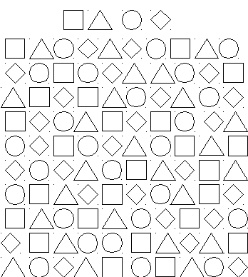
Експериментатор у ході досліду контролює час за допомогою секундоміра і подає команди: "Починаємо!", "Стоп!"
Надійність результатів дослідження досягається повторними тестуваннями, які краще проводити через значні проміжки часу.
Обробка та аналіз результатів
Результатами даного тестування є: кількість заповнених досліджуваним за 1 хв геометричних фігур з врахуванням кола та кількість допущених помилок.
Рівень концентрації уваги визначають за таблицею
Число опрацьованих фігур | Ранг | Рівень концентрації уваги
100 | 1 | Дуже високий
91-99 | 2 | Високий
80—90 | 3 | Середній
65-79 | 4 | Низький
64 і менше | 5 | Дуже низький
За допущені під час заповнення помилки ранг знижується. Якщо допущено 1—2 помилки, то ранг знижується на одиницю, якщо 3—4 — на два ранги, а якщо помилок більше 4-х, то концентрація уваги вважається гіршою на три ранги.
Аналізуючи результати, слід з'ясувати причини, які призвели до таких результатів. Серед них важливе місце належить установці, готовності досліджуваного виконувати інструкцію і заповнювати фігури знаками якомога швидше або ж його орієнтації на безпомилковість виконання тесту. У ряді випадків показник концентрації уваги може бути меншим від можливого через дуже велике бажання особистості проявити свої здібності, досягти максимального результату (тобто через своєрідне змагання). Зниження концентрації уваги можуть спричинити: поганий зір, хвороба, втомленість.

Додаток Б
Методика «Порівняння понять»

Інструкція: уважно прочитайте слова, які Вам пропонуються. Ви повинні визначити, чи поєднана кожна пара слів спільною ознакою. Якщо так – написати поряд цю ознаку. Наприклад: автомобіль–мотоцикл – траспорт; дуб–сосна – дерева. Ці завдання допоможуть визначити Ваше вміння порівнювати предмети та явища, а також робити висновки.
Матеріал:
- Ранок — вечір.
- Корова — кінь.
- Льотчик — танкіст.
- Річка — птах.
- Дощ — сніг.
- Маленька дівчина — велика лялька.
- Обман — помилка.
- Вовк — Місяць.
- Взуття — олівець.
- Золото — срібло.
- Молоко — вода.
- Сани — віз.
- Окуляри — гроші.
- Озеро — річка.
- Поїзд — літак.
- Стакан — півень.
- Вісь — оса.
- Яблуко — вишня.
- Лижі — ковзани.
- Червоний — зелений.
- Ворона — горобець.
- Вітер — сіль.
«Ключ»та інтерпретація результатів
Список правильно виокремлених ознак для «однопольових» пар понять:
- Час доби. 2. Домашні (сільськогосподарські) тварини. 3. Військова професія. 5. Атмосферні опади. 6. Аналогія, розмір, гра, зовнішня схожість. 7. Причиново-наслідкове викривлення дії. 10. Дорогоцінні метали. 11. Питна рідина. 12. Сільський транспорт (гужовий). 14. Природні водойми. 15. Транспорт. 18. Плоди фруктових дерев (фрукти — ягоди). 19. Спортивний зимовий інвентар (зимові види спорту). 20. Кольори. 21. Птахи.
Сім пар понять належать до різних семантичних полів, що взагалі не мають спільних ознак або вони досить слабкі й незначні. Правильні відповіді за 15 порівнюваними парами оцінюють у балах, результати сумують. Норма відповідає показникам від 10 до 15 балів. Більш низькі результати свідчать про недостатнє вміння виокремлювати та узагальнювати ознаки понять.

Додаток В
Тест на встановлення аналогій (субтест № 3 ШТРР)

Інструкція: вам пропонується три слова. Між першим і другим існує встановлений зв’язок. Між третім і одним із п’яти слів, запропонованих на вибір, існує аналогічний зв’язок. Це слово Вам потрібно знайти.
Приклад:
1. Пісня – композитор; літак – ?
а) аеропорт; б) політ; в) конструктор; г) пальне; ґ) винищувач.
Правильна відповідь – конструктор.
2. Добро – зло; день – ?
а) сонце; б) ніч; в) тиждень; г) середа; ґ) доба.
Правильна відповідь – ніч.
Час на виконання — 10 хвилин.
Набір завдань:
1. Дієслово – дієвідмінювати; іменник – ?
а) змінювати; б) утворювати; в) використовувати; г) відмінювати; д) писати.
2. Холодно – гаряче; рух – ?
а) інерція; б) спокій: в) молекула; г) взаємодія; д) крок.
3. Колумб – мандрівник; землетрус – ?
а) першовідкривач; б) утворення гір; в) виверження; г) жертви; д) природне явище.
4. Доданок – сума; множник – ?
а) різниця; б) ділення; в) добуток; г) множення; д) число.
5. Рабовласник – буржуазія; раби – ?
а) рабовласницький лад; б) буржуазія; в) рабовласники; г) наймані робітники; д) полонені.
6. Папороть – спора; сосна – ?
а) шишка; б) голка; в) рослина; г) насіння; д) ялина.
7. Вірш – поезія; оповідання – ?
а) книга; б) письменник; в) повість; г) речення; д) проза.
8. Гори – висота; клімат – ?
а) рельєф; б) температура; в) природа; г) географічна широта; д) рослинність.
9. Рослина – стебло; клітина – ?
а) ядро; б) хромосома; в) білок; г) фермент; д) ділення.
10. Багатство – бідність; кріпацька залежність – ?
а) кріпаки; б) особиста воля; в) нерівність; г) приватна власність; д) феодальний лад.
11. Старт – фініш; пролог – ?
а) заголовок; б) вступ; в) кульмінація: г) дія; д) епілог.
12. Блискавка – світло; явище тяжіння – ?
а) камінь; б) рух; в) сила тяжіння; г) вага; д) Земля.
13. Первісно-общинний лад – рабовласницький лад; рабовласницький лад – ?
а) соціалізм; б) капіталізм; в) рабовласницький; г) держава; д) феодалізм.
14. Роман – розділ; вірш – ?
а) поема; б) рима; в) строфа; г) ритм; д) жанр.
15. Тепло – життєдіяльність; кисень – ?
а) газ; б) вода; в) рослини; г) розвиток; д) дихання.
16. Фігура – трикутник; стан речовини – ?
а) рідина; б) рух; в) температура; г) вода; д) молекула.
17. Троянда – квітка; капіталісти – ?
а) експлуатація; б) робітники; в) капіталізм; г) клас; д) фабрика.
18. Зниження атмосферного тиску – опади; антициклон – ?
а) ясна погода; б) циклон; в) клімат; г) вологість; д) метеослужба.
19. Прямокутник – площина; куб – ?
а) об’єм; б).ребро; в) трикутник; г) висота; д) сторона.
20. Війна – смерть; навчання – ?
а) школа; б) книга; в) знання; г) вчитель; д) формула.
21. Числівник – кількість; дієслово – ?
а) йти; б) дія; в) прикметник; г) частина мови; д) відмінювати.
22. Північ – південь; опади – ?
а) пустеля; б) полюс; в) дощ; г) засуха; д) клімат.
23. Діаметр – радіус; коло – ?
а) дуга; б) сегмент; в) відрізок; г) лінія; д) круг.
24. Епітелій – тканина; аорта – ?
а) серце; б) внутрішній орган; в) артерія; г) вена; д) кров.
25. Молоток – забивати; генератор – ?
а) з’єднувати; б) виробляти; в) вмикати; г) змінювати; д) нагрівати.
Обробка результатів
Якісна сторона субтесту № 3 проводиться за двома напрямами:
І) виявляються найбільш і найменш засвоєні учнями сфери знань (суспільно-гуманітарна, природничо-наукова, фізико-математична);
II) досліджуються вміння встановлювати логічні зв’язки:
1) рід – вид (наприклад: до поняття «гвоздика» родовим буде «садова квітка», а видовим – «рожева гвоздика»);
2) частина – ціле (плавник – окунь);
3) причина – наслідок (засуха – неурожай);
4) протилежність (добро – зло, світло – темнота);
5) послідовність (осінь – зима, понеділок – вівторок);
6) вид – вид (синонімічні поняття: щука – окунь);
7) функціональні відношення (окунь – ріка, соловей – сад).
Тестовий ключ: 1. г; 2. б; 3. д; 4. в; 5. г; 6. г; 7. д; 8. б; 9. а; 10. б; 11. д; 12. в; 13. д; 14. в; 15. д; 16. а; 17. г; 18. а; 19. а; 20. в; 21. б; 22. г; 23. а; 24. в; 25. б.

Додаток Г
Тест «Обсяг короткочасної пам’яті»
Цифровий матеріал
Хід досліду.
Досліджуваним зачитують ряди чисел з постійно зростаючою кількістю цифр. Після команди “Записуйте” студенти повинні записати числа, які вони запам’ятали, в тій же послідовності, в якій ці числа були пред’явлені. Числа: 439, 3953, 42731, 619473, 5917423, 98192647, 382951746. При перевірці правильності цифр, що запам’яталися, нараховуються бали: за кожну правильно відтворену цифру на правильному місці присуджується по 1 балу, за пропущену або невірну цифру – 1 штрафний бал, за перестановку місця правильно відтвореної цифри – штраф 0,5 балів. Визначаються бали за кожним рядком. Знаходиться максимально високий показник, досягнутий студентом в будь-якому з пред’явлених рядків. Обсяг короткочасної пам’яті (ОКП) = мах (максимальному) балу.
Варіант Б. Словесний матеріал Хід досліду. Студентам зачитують 10 слів. Після команди «Записуйте» студенти повинні записати слова, що запам’яталися в тому порядку, в якому вони були пред’явлені. Слова: ранок, срібло, дитина, ріка, північ, вгору, капуста, стакан, школа, черевик. Оцінка правильності відтворення в балах проводиться так само, як і в варіанті А. Зробити висновки: Обсяг короткочасної пам’яті 7+2, але ці показники можуть бути підвищені, якщо «фрагменти інформації» більш насичені у смисловому плані за рахунок угрупування, об’єднання цифр, слів у єдиний цілісний «фрагмент-образ»; наприклад, при запам’ятовуванні словесного матеріалу слова: ріка, срібло, дитина, ранок – можуть бути об’єднані в єдиний образ і виступати як один цілісний «фрагмент інформації».

Додаток Д
Тест «Мнемічні здібності»
Для виконання завдань цього розділу вам потрібно буде спочатку вивчити групу слів. Потім ви отримаєте завдання, за допомогою яких з'ясується, наскільки добре ви ці слова запам'ятали.
Після того, як буде дозволено перевернути цю сторінку, постарайтеся якнайкраще запам'ятати ряди слів, розміщені в таблиці.

Для запам'ятовування приведених нижче слів вам дається 3 хвилини:

Квіти: | фіалка | тюльпан | гвоздика | лілія | волошка
Інструменти: | молоток | цвях | щипці | ніж | шило
Птахи: | журавель | чайка | індик | альбатрос | павич
Витвори мистецтва: | опера | соната | байка | роман | картина
Тварини: | заєць | їжак | дельфін | хом’як | ягуар

У кожному завданні Вам буде вказана перша буква одного з вивчених слів. Ви повинні пригадати, що означало слово, що починається з цієї букви: квітку, інструмент, птаха, витвір мистецтва або тварину. Пам'ятаєте, що всі завчені слова починаються з різних букв, тобто жодна початкова буква не повторюється.
Зразок 1.
Перша буква – «ф». З групи слів, що означають: 1) квітка; 2) інструмент; 3) птах; 4) витвір мистецтва; 5) тварина, на букву «ф» починається лише фіалка, тобто квітка. Отже, на аркуші для відповідей вкажіть цифру 1.
Правильний запис відповіді: 1.1.
Зразок 2.
Перша буква слова – «з». З групи слів, що означають: 1) квітка; 2)інструмент; 3) птах; 4) витвір мистецтва; 5) тварина; на букву «з» починається слово «заєць», тобто тварина. Отже, на аркуші для відповідей напишіть: 2. 5.

№ завдання | Перша буква слова | 1.  Квіти | 2. Інструменти | 3. Птахи | 4. Витвори мистецтва | 5. Тварини
1 | б
2 | ї
3 | ч
4 | щ
5 | я
6 | ф
7 | х
8. | і
9 | м
10. | п
11 | д
12 | а
13 | с
14 | н
15 | ш
16. | к
17 | т
18 | о
19 | ж
20 | г

Обробка результатів: 16-20 балів – високий рівень; 11 – 15 балів – середній рівень; 6 – 10 балів – низький рівень; 0 – 5 балів – дуже низький рівень.

Додаток Е
Приклади інтерактивних тренажерів для швидкісного читання

ІНТЕРАКТИВНА ТАБЛИЦЯ ШУЛЬТЕ
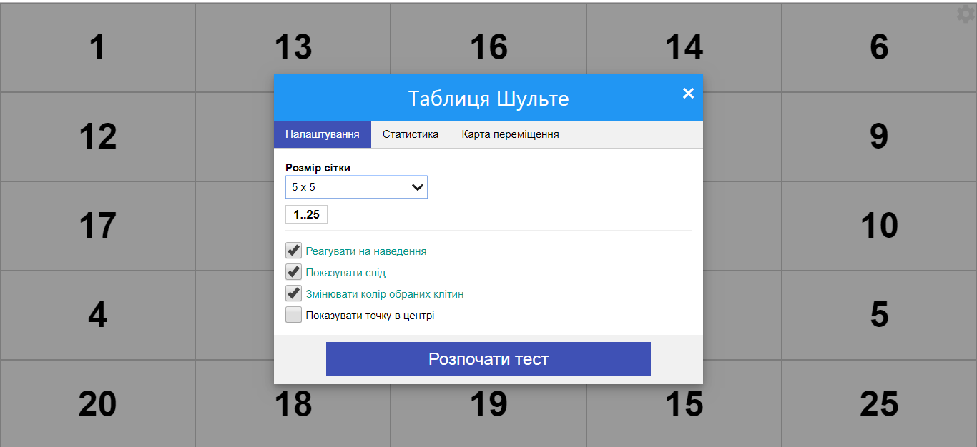
Вікно налаштування інтерактивної таблиці

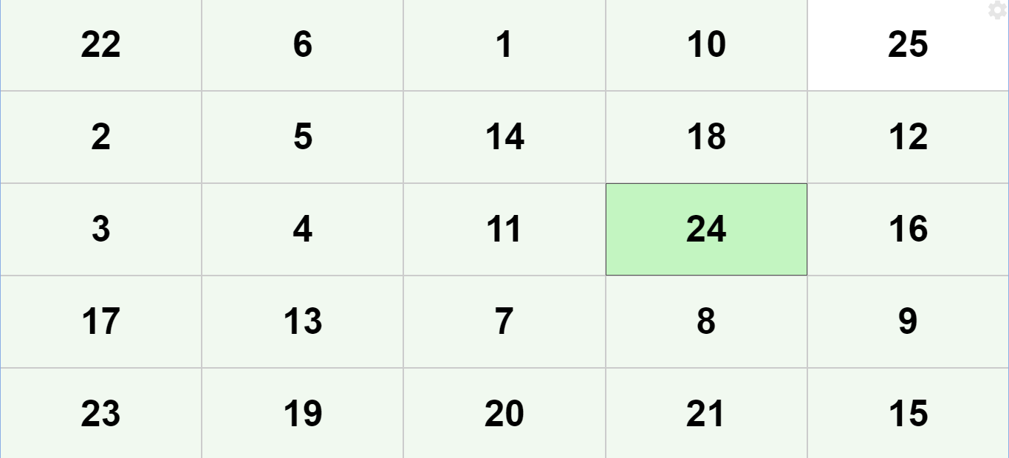
Пошук чисел у таблиці 5 на 5
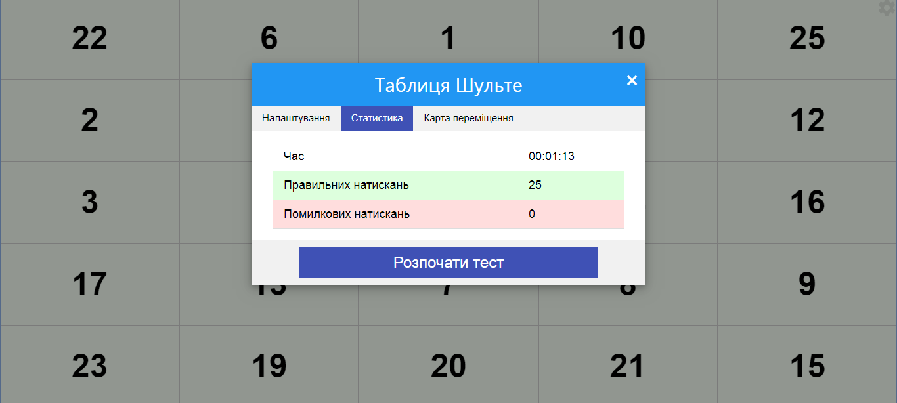
Вікно статистики після проходження завдання

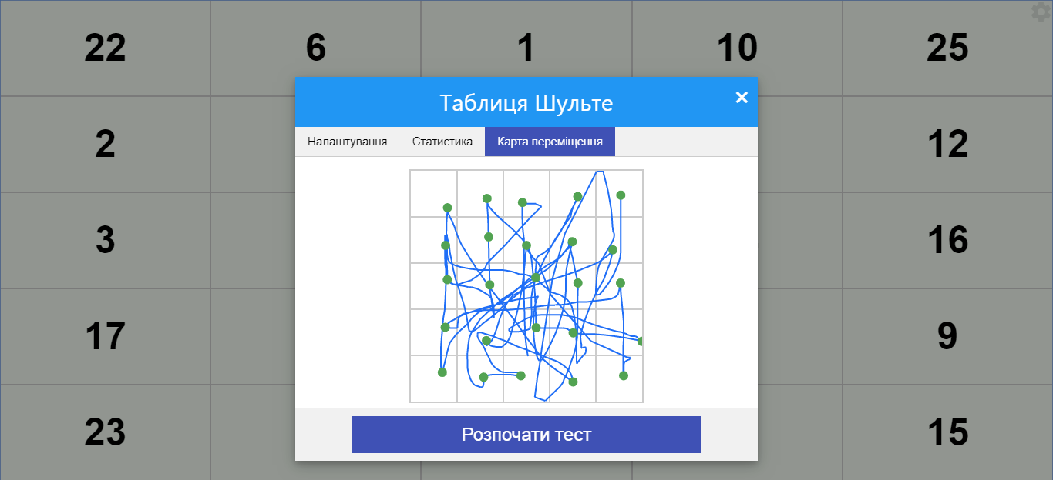
Фіксування руху вказівника миші користувача під час проходження вправи

ТРЕНАЖЕР «READ FAST»
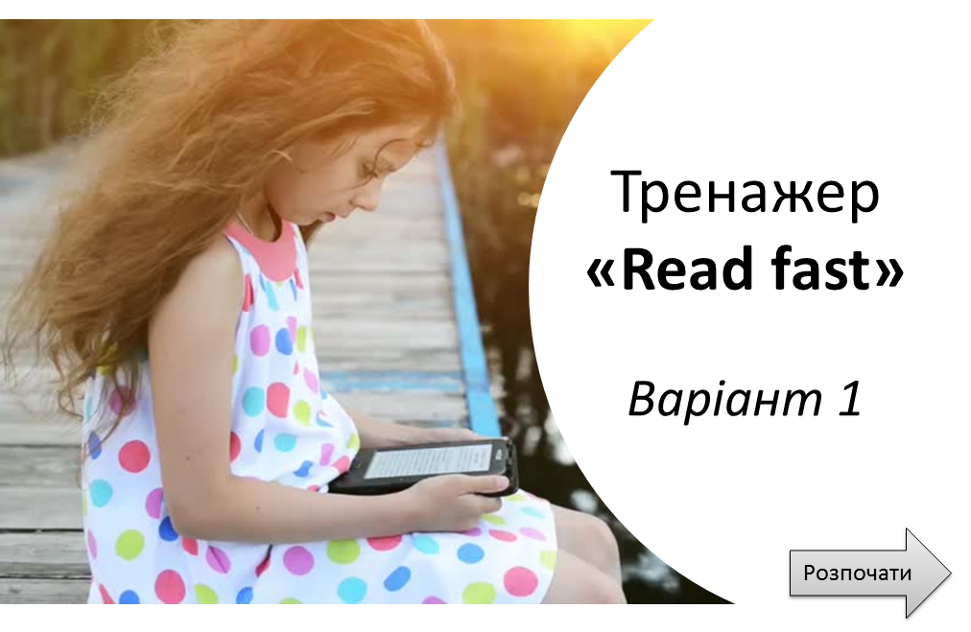
Стартове вікно програми

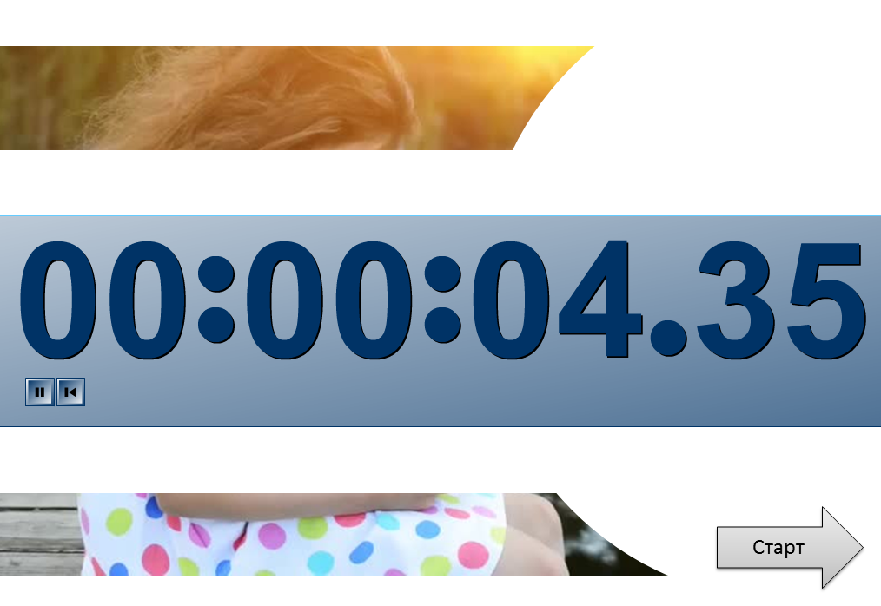
Запуск таймера для контролю часу виконання завдання
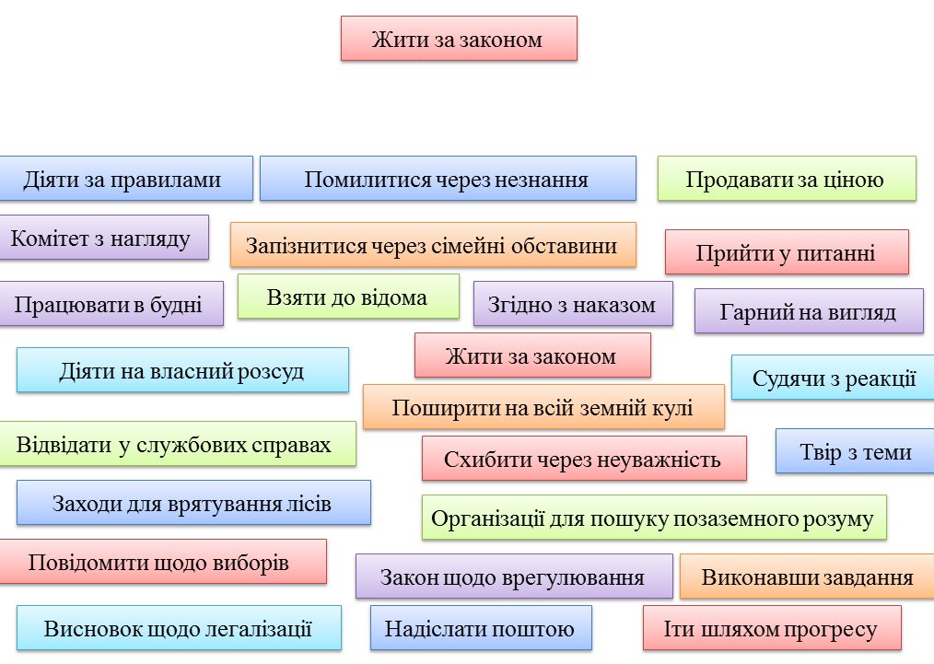
Перший рівень складності: колір – додаткова підказка у пошуку потрібного словосполучення

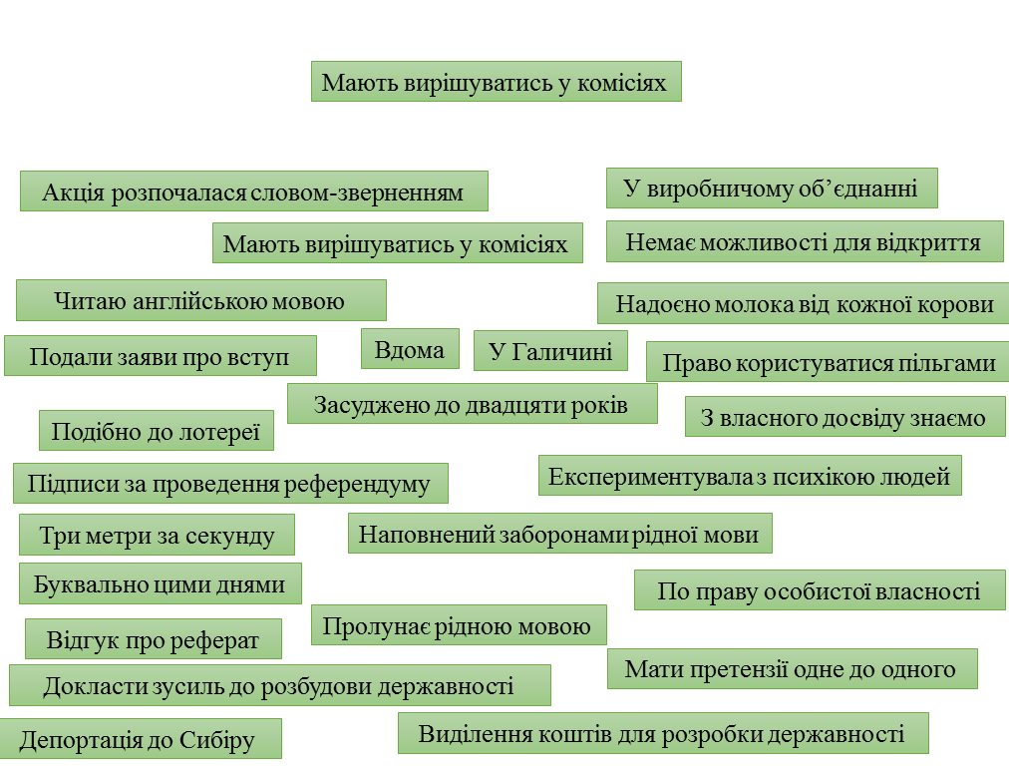
Другий рівень складності – всі словосполучення мають однакове оформлення

ТРЕНАЖЕР «АНАГРАМИ»
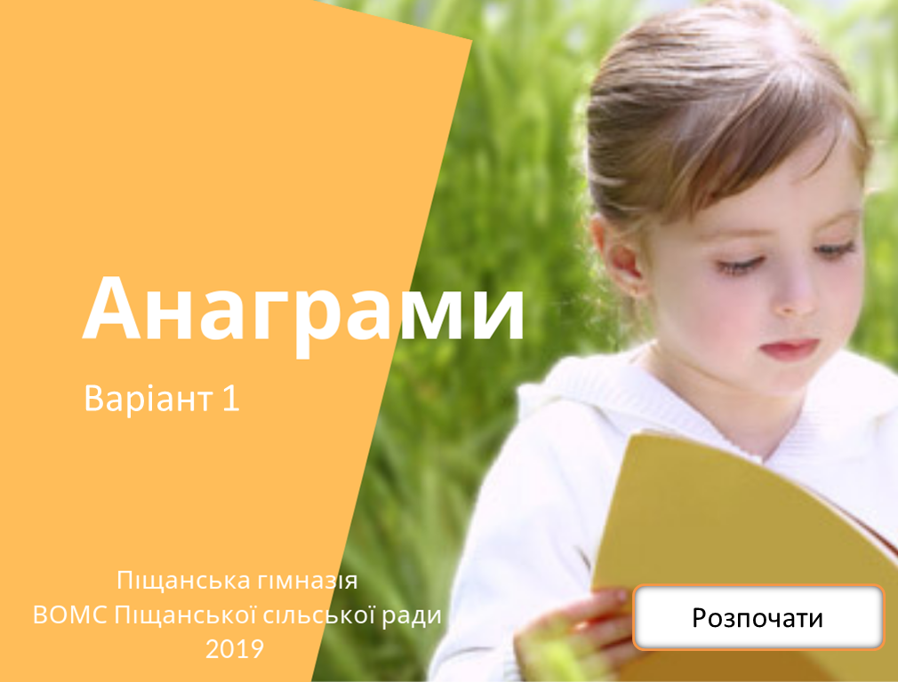
Стартове вікно програми

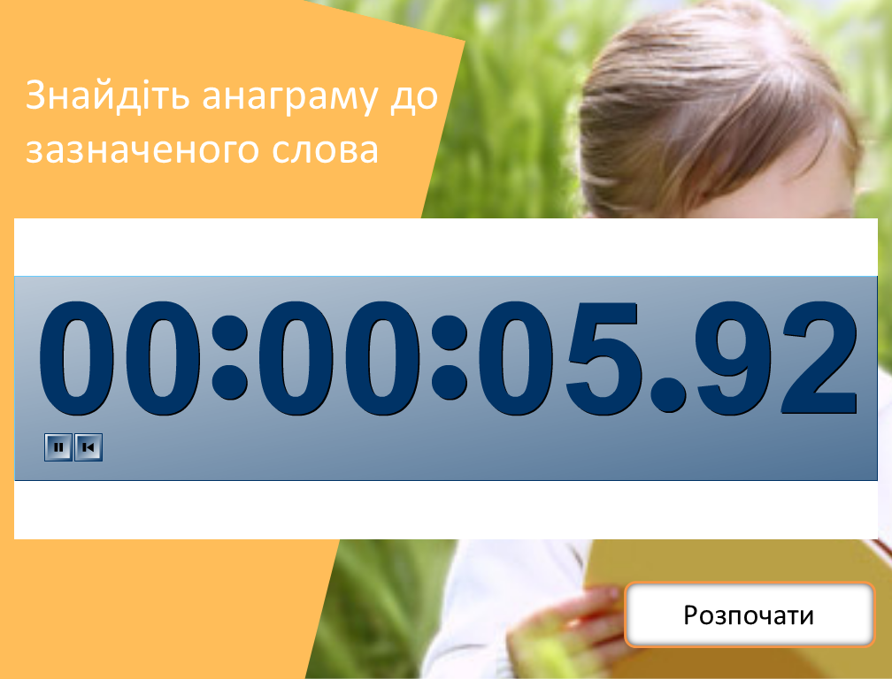
Таймер
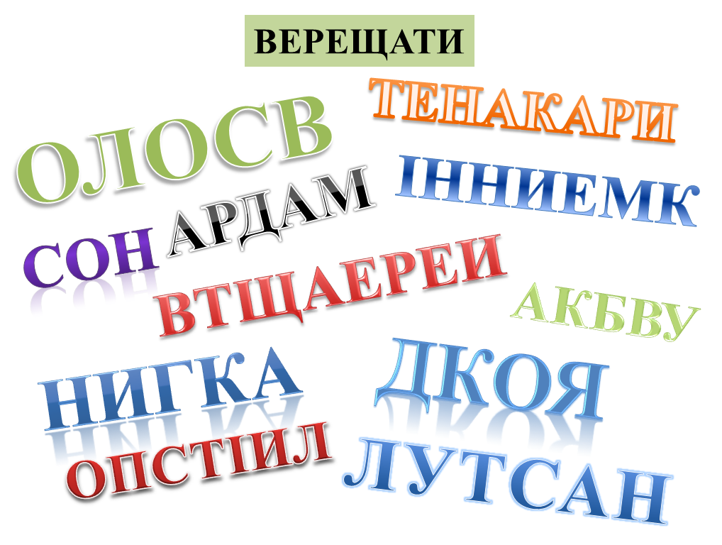
Пошук одного слова-анаграми

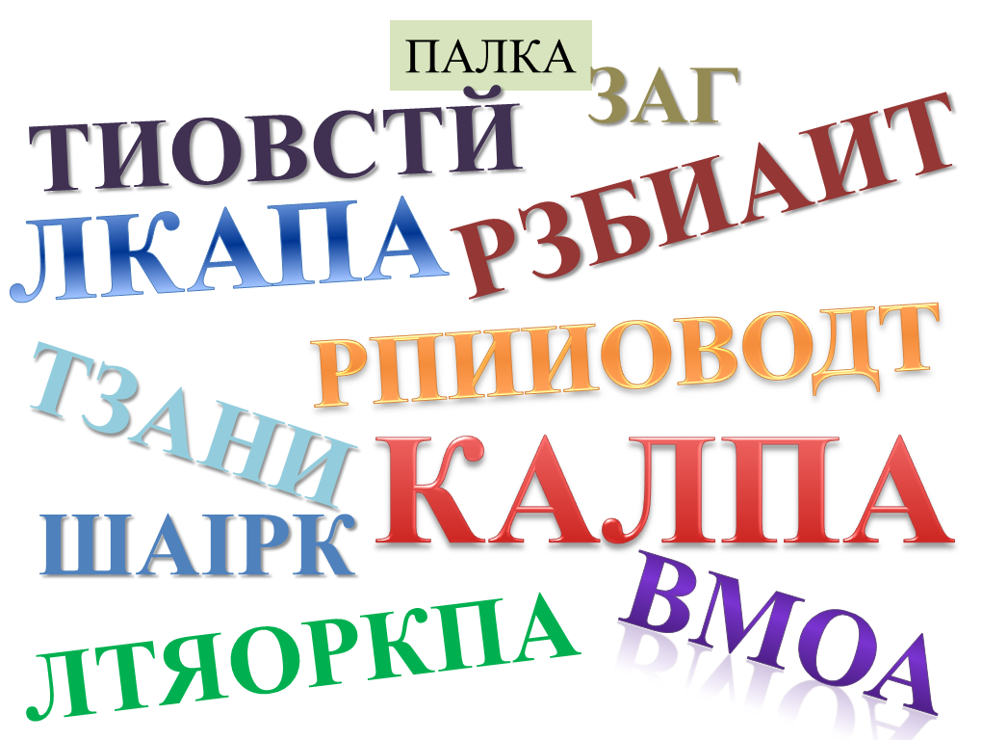
Пошук двох анаграм до слова-завдання

Тренажер «Що зайве?»
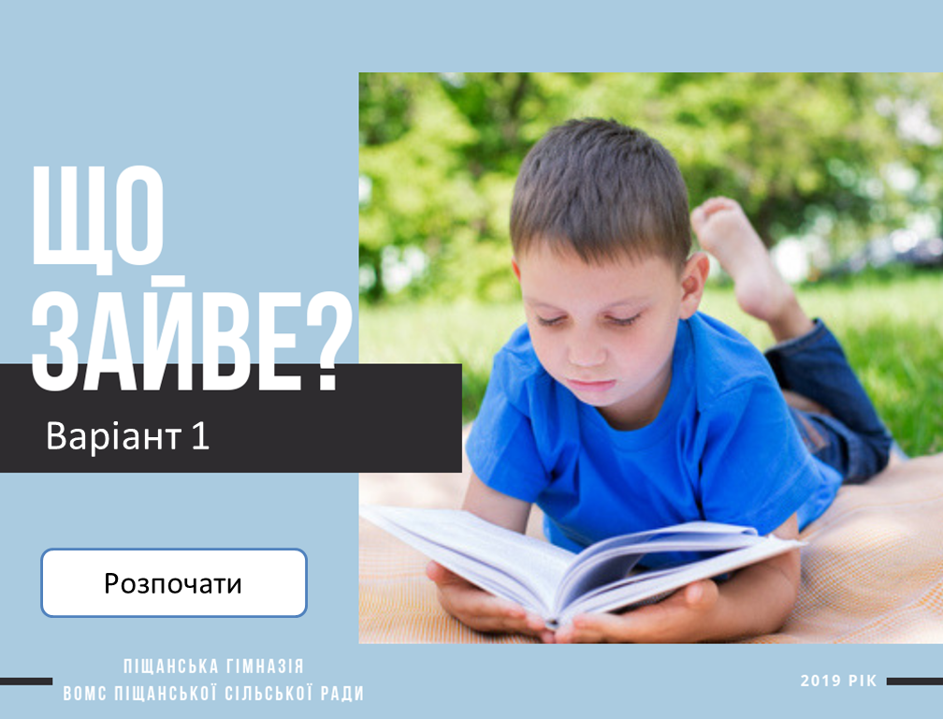
Стартове вікно програми

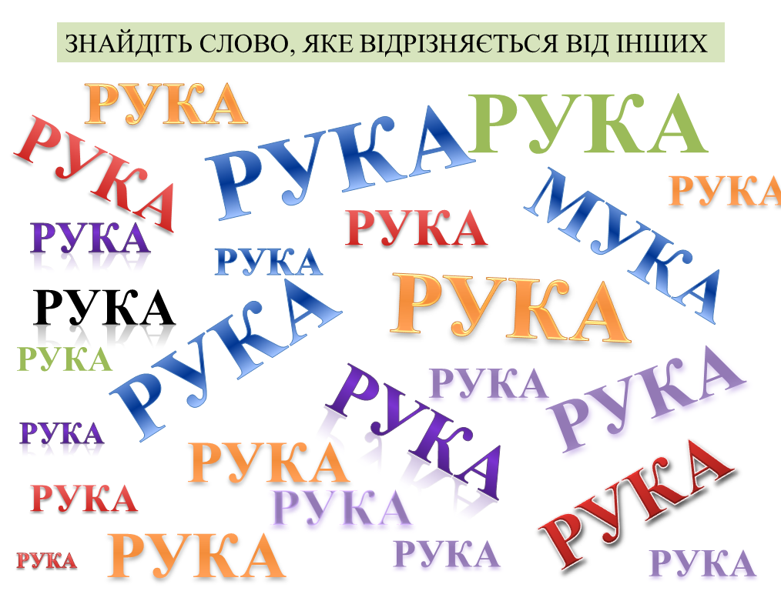
Перше завдання – знайти слово, яке відрізняється від інших
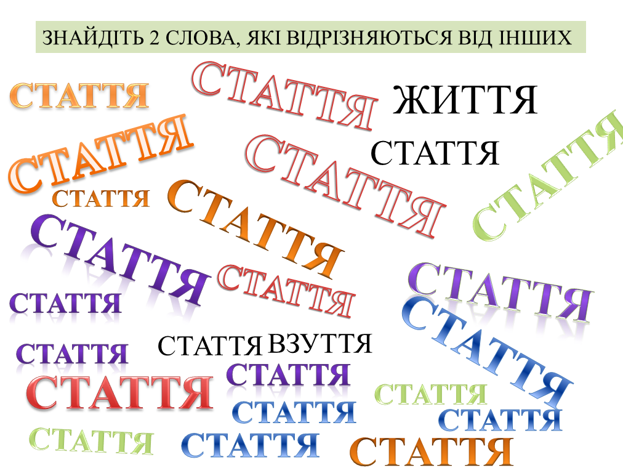
Друге завдання – знайти 2 слова, які відрізняються від інших

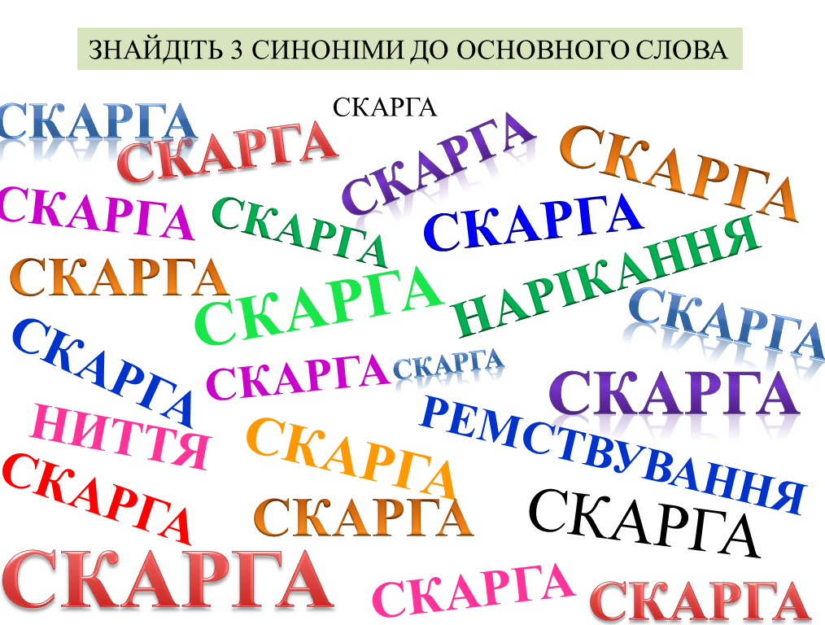
Завдання на пошук синонімів до основного слова

